**PENGEMBANGAN APLIKASI *GAME* “RADEN ARYA WIRALODRA : BABAD ALAS DERMAYU” SEBAGAI SARANA EDUKASI SEJARAH KABUPATEN**

**INDRAMAYU MENGGUNAKAN**

***FORWARD CHAINING***

**TUGAS AKHIR**

Sebagai salah satu syarat untuk menyelesaiakan  
Program Diploma III Teknik Informatika

Politeknik Negeri Indramayu



Oleh

**ADUAR JENDI**

**NIM. 1703061**

**PROGRAM STUDI TEKNIK INFORMATIKA**

**JURUSAN TEKNIK INFORMATIKA**

**POLITEKNIK NEGERI INDRAMAYU**

**AGUSTUS 2020**

**PENGEMBANGAN APLIKASI *GAME* “****RADEN ARYA WIRALODRA : BABAD ALAS DERMAYU” SEBAGAI SARANA EDUKASI SEJARAH KABUPATEN**

**INDRAMAYU MENGGUNAKAN**

***FORWARD CHAINING***

**TUGAS AKHIR**

Sebagai salah satu syarat untuk menyelesaiakan  
Program Diploma III Teknik Informatika

Politeknik Negeri Indramayu



Oleh

**ADUAR JENDI**

**NIM. 1703061**

**PROGRAM STUDI TEKNIK INFORMATIKA**

**JURUSAN TEKNIK INFORMATIKA**

**POLITEKNIK NEGERI INDRAMAYU**

**AGUSTUS 2020**

**HALAMAN PENGESAHAN**

Tugas Akhir ini diajukan oleh:

|  |  |  |  |  |  |
| --- | --- | --- | --- | --- | --- |
| Nama | | : | ADUAR JENDI | |  |
| NIM | | : | 1703061 | |  |
| Program Studi | | : | Diploma III Teknik Informatika | |  |
| Judul | | : | Pengembangan Aplikasi Game Platform “Raden Arya Wiralodra: Babad Alas Dermayu” sebagai Sarana Edukasi Sejarah Kabupaten Indramayu Menggunakan *Forward Chaining* | | |
| Pembimbing | : | | 1. Munengsih Sari Bunga, S.Kom., M.Eng   NIP. 198507202019032015 | …………… | | |
|  |  | | II. Fachrul Pralienka Bani Muhamad, S.ST., M.Kom  NIP. 199204232018031001 | ………… | | |

Telah berhasil dipertahankan dihadapan dewan penguji pada tanggal dan diterima sebagai persyaratan yang diperlukan untuk memperoleh gelar Ahli Madya Program Studi Diploma III Teknik Informatika, Jurusan Teknik Informatika, Politeknik Negeri Indramayu.

DEWAN PENGUJI

|  |  |  |
| --- | --- | --- |
| Ketua Penguji | : A. Lubis Ghozali, S.Kom., M.Kom  NIP. 198605102019031011 | …………………. |
| Anggota  Penguji I | : Muhamad Mustamiin, S.Pd.,M.Kom  NIP. 199002282019031012 | …………………. |
| Anggota  Penguji II | : Munengsih Sari Bunga, S.Kom., M.Eng  NIP. 198507202019032015 | …………………. |

Indramayu, September 2020

Ketua Jurusan Teknik Informatika

Iryanto, S.Si., M.Si

NIP. 199008012019031014

# **PERNYATAAN**

Dengan ini saya menyatakan dengan sesungguhnya bahwa Tugas Akhir ini adalah hasil karya saya sendiri serta Tugas Akhir ini tidak terdapat karya yang pernah diajukan untuk memperoleh gelar Ahli Madya di suatu Perguruan Tinggi, dan sepanjang pengetahuan saya juga tidak terdapat karya atau pendapat yang pernah ditulis atau diterbitkan oleh orang lain, kecuali yang secara tertulis dirujuk dalam naskah ini di sebutkan dalam daftar pustaka.

Indramayu,

Yang menyatakan,

Materai Rp. 6000

**Aduar Jendi**

**NIM. 1703061**

# **ABSTRAK**

Sejarah merupakan salah satu identitas bagi setiap daerah dan memiliki peristiwa penting disetiap wilayahnya, tentunya dapat dihormati dan dijaga serta dilestarikan agar bisa menjadi titik acuan sebagai warisan untuk anak cucu kelak. Generasi muda sekarang cenderung malas membaca dibandingkan lebih senang menggunakan gadget yang mereka miliki. Pelestarian yang dapat dilakukan salah satunya dengan memanfaatkan perkembangan teknologi. Perkembangan teknologi saat ini memungkinkan seperti pembuatan media informasi untuk masyarakat yang dapat digunakan tanpa ada keterbatasan tempat dan waktu. Salah satu teknologi yang akan dibangun di penelitian ini adalah media *game*. Dimana pemanfaatan *game* sebagai sarana informasi edukasi yang dapat diterapkan pada teknologi dan banyak digunakan saat ini, yaitu *mobile phone*. Sejarah yang akan di angkat di penelitian ini adalah babad alas Kabupaten Indramayu, dimana banyak masyarakat yang ada di Kabupaten Indramayu termasuk generasi muda yang ada di dalamnya kurang mengetahui tentang sejarah pembabadan Alas Indramayu. Dalam pembuatan game ini dilakukan dengan menggunakan metode *Multimedia Life Cycle* yaitu diantaranya *concept*, *design*, *material collecting*, *assembly*, *testing*, dan *distribution*. Adapun *genre* *game* yang digunakan adalah *story* *game,* karena cocok dengan cerita perjalanan Raden Arya Wiralodra pembabadan alas Indramayu. Untuk itu dibuatlah sebuah *system* informasi melalui media *game* ini, yaitu dengan aplikasi *game* pengenalan sejarah pembabadan alas Indramayu menjadi salah satu sarana untuk memperkenalkan kepada generasi muda. *Game* ini juga dapat digunakan sebagai media pengenalan informasi sejarah babad Indramayu dalam memberikan pengetahuan secara persuasif.

**Kata Kunci :** *Game*, Babad Indramyu, Unity, Pengembagan *Multimedia Life Cycle*.

# ***ABSTRACT***

*History is one of the identities for each region and has important events in each region, of course it can be respected and preserved and preserved so that it can become a reference point as an inheritance for future generations. The younger generation now tends to read lazily rather than happily using the gadgets they have. One of the things that can be done is by taking advantage of technological developments. Current technological developments support the creation of information media for the public that can be used without limitation of place and time. One of the technologies that will be built in this research is game media. Where games are used as a means of educational information that can be applied to technology and is commonly used today, namely cellphones. The history that will be lifted from this research is the babad alas Indramayu Regency, where many people in Indramayu Regency, including the younger generation, do not know about the history of the Alas Indramayu shading. The making of this game is done using the Multimedia Life Cycle method, namely the concept, design, material collection, assembly, testing, and distribution. The game genre used is a story game, because it fits with the storyline of Raden Arya Wiralodra, the formation of the Indramayu base. For this reason, an information system was made through the media of this game, namely the application of the introduction of the history of the Indramayu padding history as a means of introducing the younger generation. This game can also be used as a medium for the introduction of historical information on the Indramayu chronicle in providing knowledge persuasively.*

***Keywords:*** *Game, Babad Indramyu, Unity, Multimedia Life Cycle Development.*

# **MOTTO**

**“BISMILLAH BISA”**

# **KATA PENGANTAR**

Alhamdulillah penulis bersyukur kepada Allah, sehingga atas karunia-Nya, penulis bisamenyelesaikan tugas akhir ini. Shalawat dan salam senantiasa tercurah atas Nabi Muhammad shalallahu ’alaihi wa sallam.

Tugas akhir ini merupakan salah satu persyaratan memperoleh gelar Ahli Madya pada Program Studi Teknik Informatika, Jurusan Teknik Informatika Politeknik Negeri Indramayu. Tugas akhir ini berjudul “Pengembangan Aplikasi *Game* “Raden Arya Wiralodra: Babad Alas Dermayu”. Pada kenyataannya aplikasi yang dirancang tidak hanya untuk hiburan dan permainan saja, akan tetapi bisa digunakan sebagai media atau sumber informasi bagi masyarakat tentang Sejarah Dari Awal Mula Berdirinya Indramayu.

Penulis mulai mengerjakan tugas akhir ini pada bulan Maret 2020, dan selesai pada pertengahan Juli 2020. Penulis menyampaikan terima kasih kepada semua pihak yang telah membantu penulis dalam penyelesaian tugas akhir ini. Secara khusus penulis mengucapkan terima kasih kepada:

1. Bapak Casiman Sukardi, ST, MT, Direktur Politeknik Indramayu,
2. Bapak Iryanto, S,Si., MSi, Ketua Jurusan Teknik Informatika Politeknik Negeri Indramayu,
3. Munengsih Sari Bunga, S.Kom., M.Eng, selaku pembimbing utama,
4. Fachrul Pralienka Bani Muhamad, S.ST., M.Kom, selaku pembimbing pendamping,
5. Kedua orang tua yang sudah memberikan dukungan selama ini,
6. Rekan-rekan mahasiswa angkatan 2017.

Penulis berharap Tugas Akhir ini dapat bermanfaat bagi perkembangan ilmu pengetahuan di Indonesia.

Indramayu,...,..............., 2020

Penulis

# **DAFTAR ISI**

SAMPUL DEPAN i

HALAMAN JUDUL ii

PERNYATAAN iv

ABSTRAK v

*ABSTRAC* vi

MOTTO vii

KATA PENGANTAR viii

DAFTAR ISI ix

DAFTAR GAMBAR xii

DAFTAR TABEL xv

BAB I PENDAHULUAN 1

1.1 Latar Belakang 1

1.2 Rumusan Masalah 2

1.3 Batasan Masalah 2

1.4 Tujuan Penelitian 3

1.5 Manfaat Penelitian 3

1.6 Sistematika Penulisan Laporan 3

BAB II LANDASAN TEORI 5

2.1 Pengertian pembelajaran 5

2.2 *Game* 5

2.3 *Game* Edukasi 6

2.4 Metode *Forward chaining* 6

2.5 *Mutlimedia* *Development* *Life Cycle* 7

2.5.1 *Concept* 8

2.5.2 *Design* 8

*2.5.3* *Material Collecting* 8

2.5.4 *Assembly* 8

2.5.5 Testing 8

*2.5.6* *Distribution* 9

2.6 Unity 9

2.6.1 *Interface* Unity 10

2.6.2 *Creating* *Game*play 11

2.6.3 *Editor Futures* 12

2.6.4 *Analysis* 12

2.7 C# (C sharp) 12

2.8 Kerangka Pikir 13

2.9 *Artificial Intellegence* 13

2.11 Adobe Photoshop 14

2.12 Adobe Flash Professional 14

2.13 Permainan *Platform* 15

2.14 *Activity Diagram* 15

2.15 *Class* *Diagram* 16

2.16 *Use case* Diagram 17

BAB III METODE PELAKSANAAN 19

3.1 Metode Pelaksanaan 19

3.1.1. *Multimedia Development Life Cycle* 19

3.1.2. Metode *Forward Chaining* 19

3.2 Konsep Dasar Proyek Pengembangan *Game* 21

3.2.1 Konsep Dasar *Game* 21

3.2.2 Proposal 21

3.2.3 Target Pemain 21

3.2.4 Kerangka Pikir 21

3.3 Manajemen Proyek Pegembangan *Game* 22

3.3.1 Kebutuhan Tugas Pengembangan *Game* 22

3.3.2 Kebutuhan Perangkat Lunak dan Perangkat Keras dalam Pengembangan *Game* 23

3.3.3 Kebutuhan Perangkat Lunak dan Perangkat Keras dalam Implementasi *Game* 23

3.4 Perancangan *Game* 23

3.4.1 *Genre* 23

3.4.2 *Gameplay* 24

3.4.3 Perencanaan Antarmuka 25

3.4.4 Desain Karakter 30

3.4.5 Desain Lingkungan 31

3.4.6 *Use case* 33

3.4.7 *Activity diagram* 33

3.4.8 *Class Diagram* 36

3.4.9 Flowchart Pemilihan Level Stage 37

BAB IV HASIL DAN PEMBAHASAN 38

4.1 Hasil 38

4.2 Pembahasan 39

4.2.1 Implementasi Metode *Forward Chaining* 39

4.2.2 Implementasi Aplikasi 40

4.2.3 Implementasi Pembuatan Aplikasi 40

4.2.4 Implementasi Antarmuka Aplikasi 40

4.2.5 Pengujian Aplikasi 47

4.2.6 Hasil Pengujian 53

BAB V PENUTUP 57

5.1 Simpulan 57

5.2 Saran 57

DAFTAR PUSTAKA 58

# **DAFTAR GAMBAR**

Gambar 2. 1 Play Games (Sumber freepik, 2019) 5

Gambar 2. 2 Gaming in Education (Sumber : Spiel Times, 2019) 6

Gambar 2. 3 Contoh Forward Chaining 7

Gambar 2. 4 Metode Multimedia Development Life Cycle 7

Gambar 2. 5 Unity Engine (Sumber : Unity Technologies, 2011) 9

Gambar 2. 6 Monodevelop (Sumber : MonoDevelop Team, 2009) 9

Gambar 2. 7 Interface Unity (Sumber : Unity Technologies, 2020) 11

Gambar 2. 8 Creating Gameplay (Sumber : Unity Technologies, 2020) 11

Gambar 2. 9 Editor Futures (Sumber : Unity Technologies, 2020) 12

Gambar 2. 10 Kerangka Pikir 13

Gambar 2. 11 Audacity (Sumber : James, 2017) 13

Gambar 2. 12 Photoshop CC (Sumber : Lucky 7, 2013) 14

Gambar 2. 13 Adobe Flash Professional (Sumber : Adobe, 2012) 14

Gambar 2. 14 Permainan 2D 15

Gambar 3. 1 Multimedia Development Life Cycle 19

Gambar 3. 2 Proses Representasi Cara Kerja Game 19

Gambar 3. 3 Kerangka Pikir 22

Gambar 3. 4 Mekanisme Musuh Menyerang Jarak Dekat 24

Gambar 3. 5 Mekanisme Musuh Menyerang Jarak Dekat, Deteksi Balik Badan 24

Gambar 3. 6 Mekanisme Musuh Menyerang Jarak Jauh 25

Gambar 3. 7 Mekanisme Musuh Menyerang Jarak Dekat 25

Gambar 3. 8 Rancangan Antarmuka Menu Awal 25

Gambar 3. 9 Rancangan Antarmuka About 26

Gambar 3. 10 Rancangan Antarmuka Pemilihan Stage 26

Gambar 3. 11 Rancangan Antarmuka Kontrol Pemain 26

Gambar 3. 12 Rancangan Antarmuka Berhenti Saat Bermain 27

Gambar 3. 13 Rancangan Antarmuka Jika Karakter Mati Saat Bermain 27

Gambar 3. 14 Rancangan antarmuka Pengaturan Permainan 27

Gambar 3. 15 Rancangan Karakter Utama Raden Arya Wiralodra 31

Gambar 3. 16 Rancangan Desain Musuh Menyerang Jarak Dekat Dan Jauh 31

Gambar 3. 17 Rancangan Latar Belakang Hutan 32

Gambar 3. 18 Rancangan Latar Belakang Di Pinggir Sungai 32

Gambar 3. 19 Use Case 33

Gambar 3. 20 Activity diagram menyerang 34

Gambar 3. 21 Activity diagram bergerak 34

Gambar 3. 22 Activity diagram melompat 35

Gambar 3. 23 Activity diagram menjalankan 35

Gambar 3. 24 Activity diagram pilih menu 36

Gambar 3. 25 Class Diagram Game Babad Alas Dermayu 36

Gambar 3. 26 Flowchart Program Pemilihan Level Stage 37

Gambar 4. 1 Inference Tree Review dan Kondisi 39

Gambar 4. 2 Inference Tree Hasil dan Kondisi 40

Gambar 4. 3 Tampilan Menu Awal 41

Gambar 4. 4 Tampilan Informasi About 41

Gambar 4. 5 Tampilan Halaman Pemilihan Stage 42

Gambar 4. 6 Tampilan video cerita animasi stage 1 42

Gambar 4. 7 Tampilan Prolog Stage 1 43

Gambar 4. 8 Tampilan Didalam Permainan Jalan Cerita Stage 1 43

Gambar 4. 9 Tampilan Berhenti Didalam Permainan 44

Gambar 4. 10 Permainan Gagal Saat Bermain 44

Gambar 4. 11 Dialog Permainan Stage 1 45

Gambar 4. 12 *Score* Stage 1 45

Gambar 4. 13 Tampilan Peningkatan Kekuatan Darah 46

Gambar 4. 14 Tampilan Peningkatan Senjata Cakra 46

Gambar 4. 15 Tampilan peningkatan stack daya energi 47

Gambar 4. 16 Tampilan penghapus data 47

Gambar 4. 17 Pengujian Fungsi Melompat Karakter 48

Gambar 4. 18 Pengujian Fungsi Bergerak Karakter 48

Gambar 4. 19 Pengujian Fungsi Menyerang Karakter 48

Gambar 4. 20 Pengujian Fungsi Menembak Karakter 49

Gambar 4. 21 Pengujian Fungsi Menuruni Platform Karakter 49

Gambar 4. 22 Pengujian Rating *Score* Berhasil 50

Gambar 4. 23 Pengujian Unlock Stage Berhasil 51

Gambar 4. 24 Pengujian Peningkatan Daya Tahan Karakter 52

Gambar 4. 25 Pengujian Fungsi Peningkatan Daya Serang Karakter 52

Gambar 4. 26 Pengujian Peningkatan Daya Energy Karakter 52

Gambar 4. 27 Pengujian Penghapusan Data Bermain 53

# **DAFTAR TABEL**

Tabel 2. 1 Simbol-Simbol Activity diagram 16

Tabel 2. 2 Simbol-simbol Class Diagram 17

Tabel 2. 3 Simbol-Simbol *Usecase* Diagram 18

Tabel 3. 1 Representasi Rule Forward Chaining 20

Tabel 3. 2 Representasi Total *Score* 20

Tabel 3. 3 Representasi Medali Review Foraward Chaining 20

Tabel 3. 4 Representasi Level Stage Medali Review Forward Chaining 20

Tabel 3. 5 Kebutuhan Tugas Pengembangan Game 22

Tabel 3. 6 Storyboard Materi Game 27

Tabel 3. 7 Storyboard Materi Game (Lanjutan) 28

Tabel 3. 8 Storyboard Materi Game (Lanjutan) 29

Tabel 4. 1 Aturan Berdasarkan Review 39

Tabel 4. 2 Aturan Game Berdasarkan Rating 40

Tabel 4. 3 Hasil Pengujian Balck Box 54

Tabel 4. 4 Hasil Pengujian Black Box (Lanjutan) 55

Tabel 4. 5 Pengujian Review Hasil Rating *Score* 55

Tabel 4. 6 Pengujian Review Hasil Rating *Score* (Lanjutan) 56

# **BAB I** **PENDAHULUAN**

## **Latar Belakang**

Kisah-kisah jaman dahulu menceritakan sejarah dan juga terdapat pesan moral yang tersirat di setiap kisahnya. Salah satu kisah yaitu babad alas Kabupaten Indramayu. Sebagai salah satu sejarah bagian dari Indonesia, kisah sejarah babad alas Indramayu perlu dilestarikan. Pelestarian yang dapat dilakukan salah satunya dengan memanfaatkan perkembangan teknologi. Perkembangan teknologi saat ini memungkinkan pembuatan media informasi edukasi untuk masyarakat yang dapat digunakan tanpa ada keterbatasan tempat dan waktu. Salah satu teknologi yang dapat dibangun adalah game. Pemanfaatan game sebagai sarana informasi edukasi dapat diterapkan pada teknologi yang banyak digunakan saat ini, yaitu *mobile* *phone*. *Mobile phone* berbasis Android memiliki banyak fitur-fitur pendukung, sehingga game berbasis Android dapat berkembang pesat. *Game* yang dibuat memiliki konten Jejak Sejarah Indramayu, sejarah pembabadan alas Indramayu, dalam masa prasejarah.

Wiralodra berasal dari Banyuurip, Bagelen, Jawa Tengah. Ia putra seorang tumenggung Banyuurip bernama Gagak Wiralodra. Putra ketiga dari lima bersaudara, Saat remaja, ia memperoleh wangsit, yakni saat ia bertapa di perbukitan Melaya, di kaki gunung Sumbing selama tiga tahun. Wangsit itu berbunyi agar ia segera pergi ke arah matahari terbenam (barat) dan carilah lembah sungai Cimanuk. Di situlah ia diperintahkan untuk menderikan sebuah negeri (Supali Kasim, 2017).

Namun minat membaca masyarakat Indonesia tergolong sangat rendah (Utami, 2016). Selain belajar dari buku, belajar juga bisa melalui perantara *game*. Untuk itu *game* ini berupaya untuk menarik, maka kembangakan menggunakan metode *Multimedia Life Cycle,* metode ini terdiri beberapa tahap pengembangan diantaranya: konsep, desain, pengumpulan *asset*, dan pengujian. Game ini juga terdapat metode *forward chaining*, digunakan untuk menentukan rating medali di setiap stage. Penulis berupaya membuat *system* *game* yang membantu masyarakat khususnya anak muda dalam mengenal lagi sejarah pembabadan alas Kabupaten

Indramayu dengan media *game* bertujuan agar lebih menarik dalam mengenal sejarah.

Berdasarkan masalah di atas, penulis membuat *game* dengan tema pengembangan aplikasi *game* platform “Raden Arya Wiralodra: Babad Alas Dermayu" untuk memperkenalkan sejarah kabupaten Indramayu menggunakan metode *forward chaining* dalam menentukan kelanjutan tingkat misi dengan menggunakan Unity. Pembuatan *game* ini diharapkan bisa lebih tertarik lagi menceritakan sejarah babad Dermayu.

1. **Rumusan Masalah**

Beberapa rumusan masalah yang dibahas pada tugas akhir ini adalah:

1. Bagaimana merancang dan membangun *game* Raden Arya Wiralodra: Babad Alas Dermayu yang dapat dijadikan sebagai sarana informasi sejarah Kabupaten Indramayu?
2. Bagaimana membuat *game* Raden Arya Wiralodra: Babad Alas Dermayu dengan menggunakan metode *forward chaining* untuk menentukan *rating* pada setiap *level stage*-nya?
3. Bagaimana mengimplementasikan buku sejarah dijadikan media *game* Raden Arya Wiralodra: Babad Alas Dermayu menggunakan *platform* android?
4. **Batasan Masalah**

Beberapa Batasan masalah pada penelitian tugas akhir sebagai berikut:

1. Cerita yang diangkat berasal dari buku yang berjudul menapak jejak sejarah Indramayu karangan Supali Kasim
2. *Game* Raden Arya Wiralodra: Babad Alas Dermayu dapat berjalan di versi android lollipop ke atas dengan ram minimal 1gb.
3. *Game* ini dirancang untuk desain tampilannya di kalangan anak muda usia 17 tahun ke atas.
4. Sejarah yang di ceritakan pada game ini, yaitu tentang bagaimana raden Arya Wiralodra mencari tempat untuk membangun pedukuhan Kabupaten Indramayu
5. Aplikasi yang digunakan untuk membuat *game* yaitu menggunakan *Game* *Engine* Unity.
6. **Tujuan Penelitian**

Beberapa tujuan yang ingin dicapai pada penelitian tugas akhir ini adalah:

1. Menghasilkan media berupa *game* untuk menunjang pengenalan sejarah pembabadan alas Indramayu serta mencoba meningkatkan nilai keingintahuan masyarakat terhadap sejarah daerah di Indonesia khususnya di Indramayu.
2. Menghasilkan game yang terstruktur menggunakan metode *multimedia delvelopment life cycle* dan dilengkapai metode *forward chaining* untukperhitungan rating di setiap *stage*-nya yang sesuai.
3. Melestarikan buku sejarah yang diimplementasiakan kedalam bentuk media *game* informasi.
4. **Manfaat Penelitian**

Menerapkan ilmu pengetahuan dan wawasan yang telah diperoleh selama perkuliahan. Mencoba menciptakan anggapan baru bahwa pembelajaran bukan semerta merta hanya membaca buku saja. Dengan memanfaatkan media *game*, metode pembelajaran akan semakin menarik dengan adanya interaksi terhadap pengguna.

1. **Sistematika Penulisan Laporan**

Dalam sistematika penulisan laporan tugas akhir ini akan dibagi menjadi beberapa bagian bab, dimana pada setiap bagian membuat bahasan yang berbeda namun masih memiliki keterkaitan satu sama lain. Untuk memudahkan penulisan laporan tugas akhir ini penulis menguraikan dan mengurutkan bab-babnya secara sistematis agar lebih terstruktur dan berurutan. Adapun urutan penulisannya sebagai berikut:

**BAB I PENDAHULUAN**

Pada bab ini membahas tentang perihal yang menjadi latar belakang pemilihan judul, rumusan masalah, batasan masalah, tujuan penelitian, manfaat penelitian, dan sistematika penulisan laporan tugas akhir. Sehingga permasalahan tersebut memiliki titik fokus dan tidak melebar dari judul yang dibuat.

**BAB II LANDASAN TEORI**

Pada bab ini membahas mengenai landasan teori yang berkaitan secara langsung dengan Pengembangan Aplikasi *Game* *Platform* “Raden Arya Wiralodra: Babad Alas Dermayu” Sebagai Sarana Edukasi Sejarah Kabupaten Indramayu Menggunakan *Forward chaining*.

**BAB III METODOLOGI PENELITIAN**

Pada bab ini membahas tentang penjelasan tahapan dan metode penelitian yang d*item*puh untuk mencapai tujuan yang diharapkan, meliputi : metode penelitian, konsep dasar proyek pengembangan *game,* manajemen proyek pengembangan *game*, perancangan *game*.

**BAB IV HASIL DAN PEMBAHASAN**

Pada bab ini membahas hasil penelitian dan pembhasan meliputi implementasi metode forward chaining, implementasi aplikasi, implementasi pembuatan aplikasi, implementasi antarmuka aplikasi, pengujian aplikasi, hasil pengujian.

**BAB V PENUTUP**

Pada bab ini penulis memberikan kesimpulan dan saran yang diperoleh dari pembuatan aplikasi yang dapat digunakan untuk meningkatkan dan mengembangkan aplikasi ini menjadi lebih baik lagi dimasa yang akan datang.

# **BAB II LANDASAN TEORI**

* 1. **Pengertian pembelajaran**

Pembelajaran memiliki makna yang berbeda dengan belajar. Pembelajaran sebagai proses belajar yang dibangun oleh guru untuk mengembangkan kreatifitas berpikir yang dapat meningkatkan kemampuan berpikir siswa, serta dapat meningkatkan kemampuan mengkontruksikan pengetahuan baru.

Pembelajaran juga menjadi sebuah upaya meningkatkan penguasaan yang baik terhadap materi pelajaran. Hal ini tentu berbeda dengan **[pengertian belajar](https://www.zonareferensi.com/pengertian-belajar/)**, yang dapat diartikan sebagai sebuah upaya untuk memperoleh kepandaian atau ilmu, berlatih, berubah tingkah laku atau tanggapan yang disebabkan oleh pengalaman (Zakky, 2020).

* 1. ***Game***

Dalam kamus bahasa Indonesia “*game*” diartikan permainan. Permainan adalah bagian dari bermain dan bermain juga bagian dari permainan, keduanya ini saling berhubungan. Permainan merupakan kegiatan kompleks yang didalamnya terdapat peraturan, *play* dan budaya. Sebuah permainan ialah sebuah sistem dimana pemain terlibat dalam konflik buatan, disini pemain bernteraksi dengan sistem konflik dalam permainan ialah rekayasa atau buatan, dalam permainan terdapat peraturan yang bertujuan untuk membatasi perilakuk pemain dan juga menentukan permainan.



Gambar 2. 1 Play Games (Sumber freepik, 2019)

*Game* berasal dari bahasa inggris yang artinya dasar permainan. Permainan dalam hal ini merujuk pada pengertian kelincahan intelektual yang juga dapat diartika sebagai arena keputusan dan juga aksi permainnya. Dalam, *game* ada target-target yang dingin dicapai pemainnya (Fajar Saputra, 2020).

* 1. ***Game* Edukasi**

*Game* yang memiliki konten pendidikan lebih dikenal dengan istilah *game* edukasi. *Game* berjenis edukasi ini bertujuan untuk memancing minat belajar anak terhadap materi pelajaran sambil bermain, sehingga pemain diharapkan bisa lebih mudah memahami materi pelajaran yang disajikan. Jenis ini sebenarnya lebih mengacu kepada isi dan tujuan *game*, bukan jenis sesungguhnya (Angela & Gani, 2016).

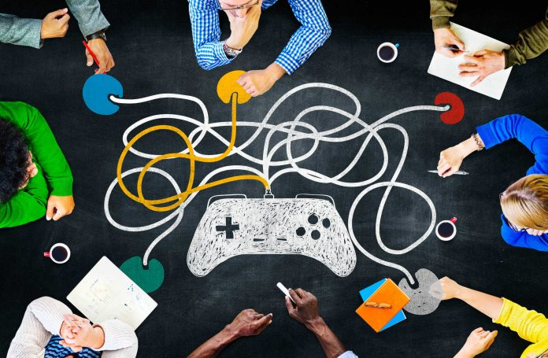

Gambar 2. 2 Gaming in Education (Sumber: Spiel Times, 2019)

* 1. **Metode *Forward chaining***

Metode *forward chaining* pada umumnya digunakan untuk sistem pendukung keputusan dan sistem pakar. Penelitian ini menggunakan algoritma *forward chaining*, khususnya untuk proses *review* dan untuk menentukan apakah seorang pemain game layak melanjutkan ke *level* berikutnya. Algoritma *forward chaining* adalah algoritma yang berbasiskan pada fakta atau premise yang ada sehingga menghasilkan sebuah kesimpulan atau konsekuen. Hasil pengujian menunjukkan bahwa nilai validitas mencapai 100%. Hasil didapat dari komparasi data antara rules dan hasil pengujian yang didapat saat bermain *game*. (Yogie Susdyastama Putra, 2013).

*Forward chaining* adalah metode inferensia yang merupakan lawan dari *backward chaining*. *Forward chaining* dimulai dengan data atau data driven. Artinya pada *forward chaining* semua data dan aturan akan ditelusuri untuk mencapai tujuan / goal yang diinginkan. Mesin inferensia yang menggunakan *forward chaining* akan mencari antesendent (IF klausa ..) sampai kondisinya benar. Pada *forward chaining* semua pertanyaan dalam sistem pakar akan disampaikan semuanya kepada pengguna.

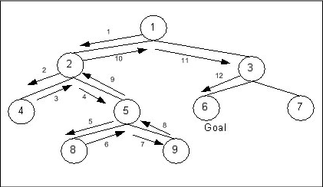

Gambar 2. 3 Contoh Forward Chaining

* 1. ***Mutlimedia* *Development* *Life Cycle***

Dalam penelitian kali ini, penulis menggunakan metode *Multimedia Development Life Cycle* dimana metode ini digunakan untuk pengembangan media pembelajaran informasi dan membutuhkan metode pengembangan perangkat lunak. Adapun langkah dari metode pengembangan multimedia nya dimulai dari *concept, design, material collecting, assembling, testing,* dan *distribution* (Wihidayat, 2017).

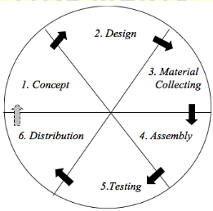

Gambar 2. 4 Metode Multimedia Development Life Cycle

* + 1. *Concept*

Tahapan ini adalah tahapan untuk menentukan tujuan dan siapa pengguna program (identifikasi audiens). Tujuan dan penggunaan akhir program berpengearuh pada nuansa multimedia sebagai pencerminan dari identitas organisasi yang mengiginkan informasi sampai pada pengguna akhir (Mustika, 2017). Pada tahap ini, peneliti melakukan pengosepan antara lain untuk :

1. Menentukan tujuan dan manfaat aplikasi media pembelajaran metodologi manajemen proyek.
2. Menentukan siapa saja pengguna aplikasi media pembelajaran metodologi manajemen proyek.
3. Mendeskripsikan konsep aplikasi media pembelajaran interaktif manajemn proyek IT yang dibangun.
   * 1. *Design*

*Design* (perancangan) adalah tahap membuat spesifikasi mengenai arsitektur program, gaya, tampilan dan kebutuhan material / bahan untuk program.

* + 1. *Material Collecting*

*Material collecting* adalah tahap dimana pengumpulan bahan yang sesuai dengan kebutuhan dilakukan. Tahap ini dapat dikerjakan parallel dengan tahap *assembly*. Pada beberap kasus, tahap *material collecting* dan tahap *assembly* akan dikerjakan secara linear tidak paralel.

* + 1. *Assembly*

Tahap *assembly* (pembuatan) adalah tahap dimana semua objek atau bahan multimedia dibuat. Pembuatan aplikasi didasarkan pada tahap *design*.

* + 1. Testing

Dilakukan setelah selesai tahap pembuatan (*assembly*) dengan menjalankan aplikasi atau program dan dilihat apakah adakesalahan atau tidak. Tahap ini disebut juga sebagai tahap pengujian *alpha* (*alpha* *test*) dimana pengujian dilakukan oleh pembuat atau lingkungan pembuatnya sendiri.

* + 1. *Distribution*

Tahapan dimana aplikasi disimpan dalam suatu media penyimpanan. Pada tahap ini jika media penyimpanan tidak cukup untuk menampung aplikasinya, maka dilakukan kompresi terhadap aplikasi tersebut.

* 1. **Unity**

Unity 3D / 2D atau unity adalah perangkat lunak *game* *engine* untuk membangun permainan 3 Dimensi (3D) dan permainan 2 Dimensi. *Game* *engine* adalah alat yang berada dibalik layar sebuah aplikasi/*game* dari artwork sampai perhitungan matematika dan rendering.



Gambar 2. 5 Unity Engine (Sumber: Unity Technologies, 2011)

Unity berperan dalam menciptakan obyek maya 3D / 2D dan proses rendering grafis sama seperti yang dilakukan pada lingkungan antarmuka, unity merupakan suatu *game* *development* *ecosystem* yang mampu digunakan untuk membuat *game* dalam berbagai macam *platform* baik console, desktop, dan mobile. Bahasa pemrograman utama unity adalah C# dengan IDE mono develop.



Gambar 2. 6 Monodevelop (Sumber: MonoDevelop Team, 2009)

Unity berbasis *cross-platfrom*, sehingga pengembang dapat membuat *game* yang dapat dimainkan pada perangkat komputer, ponsel pintar android, web *game*s (memerlukan plugin plugin unity web *player*), iPhone, PS3, dan bahkan X-BOX, Unity3D menyediakan *software* *free* dan *pro*, untuk versi gratis Unity menyediakan fitur pengembangan *game* berbasis windows, standlone mac dan web. Sedangkan untuk unity pro terdapat fitur yang lebih komplit dibandingkan dengan unity free seperti efek bayangan pada objek dan efek water yang lebih memukau.

Dalam unity disediakan berbagai pilihan bahasa pemrograman untuk mengembangkan *game*, antara lain JavaScript, C Sharp (C#), dan BooScript. Dalam penelitian ini penulis menggunakan bahasa pemrograman C Sharp (C#) untuk mengembangkan aplikasi (Ericksoon & Kuswardayan, 2016).

* + 1. *Interface* Unity

Bagian ini memberikan beberapa tampilan fitur pada jendela *editor* yang paling umum yang digunakan, dan cara bagaimana menggunakannya.

1. *The Toolbar* menyediakan akses ke fitur kerja yang paling penting. Di sebelah kiri ini berisi alat dasar untuk memanipulasi tampilan *scene* dan *gameobjects* didalamnya. Di tengah adalah kontrol putar, jeda, dan langkah. Tombol di sebelah kanan memberi akses ke unity *collaborate*, unity *cloud* *services* dan unity *account*, diikuti oleh *menu* *visibilitas* lapisan, dan terakhir *menu* tata letak *editor* (yang menyediakan beberapa tata letak alternatif untuk jendela *editor*, dan memungkinkan untuk menyimpan memiliki tata letak khusus sendiri).
2. *The Hierarchy Windows*adalah representasi teks hierarki dari setiap *gameobject* di *scene*. Setiap *item* di *scene* memiliki entri dalam hierarki, sehingga kedua jendela terhubung secara inheren. Hierarki mengungkapkan struktur bagaimana *gameobjects* terhubung satu sama lain.
3. *The Game View*mensimulasikan seperti apa tampilan *game* terakhir melalui *Scene* Cameras. Saat mengklik tombol Play, simulasi dimulai.
4. *The Scene View*memungkinkan untuk menavigasi dan mengedit *scene* secara *visual*. Tampilan pemandangan dapat menampilkan perspektif 3D atau 2D, tergantung pada jenis proyek yang dikerjakan.
5. *The Inspector Windows* memungkinkan untuk melihat dan mengedit semua properti *gameobject* yang saat ini dipilih. Karena jenis *gameobject* yang berbeda memiliki kumpulan properti, tata letak, dan konten Inspektur yang berbeda jendela berubah setiap kali memilih *gameobject* yang berbeda.
6. *The Project Windows*menampilkan perpustakaan aset yang tersedia untuk digunakan dalam proyek. Saat mengimpor aset ke dalam proyek, aset akan muncul di sini.

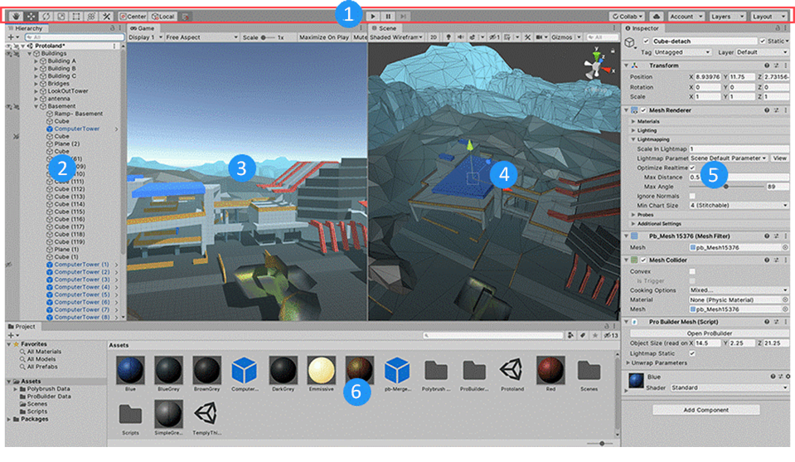

Gambar 2. 7 Interface Unity (Sumber: Unity Technologies, 2020)

* + 1. *Creating* *Game*play

Unity memberdayakan desainer *game* untuk membuat *game*. Yang sangat spesial tentang Unity adalah tidak memerlukan pengalaman bertahun-tahun dengan kode atau gelar dalam seni untuk membuat *game* yang menyenangkan. Ada beberapa konsep alur kerja dasar yang diperlukan untuk mempelajari Unity. Setelah dipahami, akan menemukan diri membuat *game* dalam waktu singkat. Dengan waktu yang hemat untuk menyiapkan dan menjalankan *game*, akan memiliki lebih banyak waktu untuk menyempurnakan, menyeimbangkan, dan menyesuaikan *game* hingga sempurna.

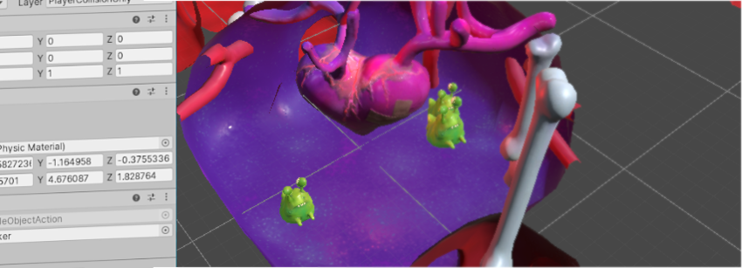

Gambar 2. 8 Creating Gameplay (Sumber: Unity Technologies, 2020)

* + 1. *Editor Futures*

Bagian ini merinci beberapa fitur dasar *editor*, yang akan berguna bagi sebagian besar proyek - mulai dari memilih *preferensi*, berintegrasi dengan kontrol *versi*

sistem, untuk mempersiapkan proyek untuk pembangunan.

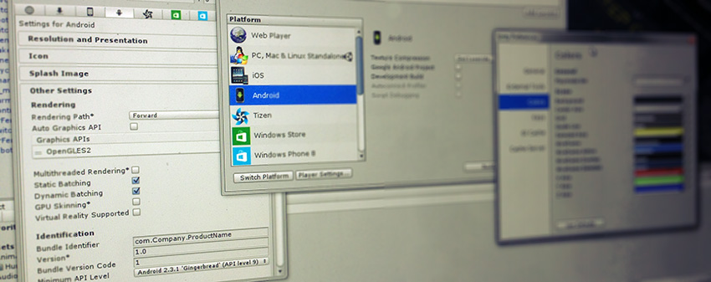

Gambar 2. 9 Editor Futures (Sumber: Unity Technologies, 2020)

* + 1. *Analysis*

Saat membuat aplikasi di Unity, harus menganalisis dan men-debugnya untuk memastikan aplikasi tersebut bebas *bug*, dioptimalkan, dan berjalan dengan benar di perangkat target.

* 1. **C# (C sharp)**

C# merupakan sebuah Bahasa pemrograman yang berorientasi objek yang dikembangkan oleh Microsoft sebagai bagian dari inisiatif kerangka .NET Framework. Bahasa pemrograman ini dibuat berbasiskan Bahasa C++ yang telah dipengaruhi oleh aspek-aspek ataupun fitur Bahasa yang terdapat pada bahasa-bahasa pemrograman lainnya seperti Java, Delphi, *Visual* Basic, dan lain-lain) dengan beberapa penyederhanaan. Menurut standar ECMA-334 C# Language Specification, nama C# terdiri atas sebuah huruf Latin C (U+0043) yang diikuti oleh tanda pagar yang menandakan angka # (U+0023) (Ericksoon & Kuswardayan, 2016).

* 1. **Kerangka Pikir**

Kerangka pikir merupakan gambaran logis bagaimana variabel-variabel saling berhubungan. Kerangka piker menjelaskan hubungan antara *variable* yang akan diteliti.

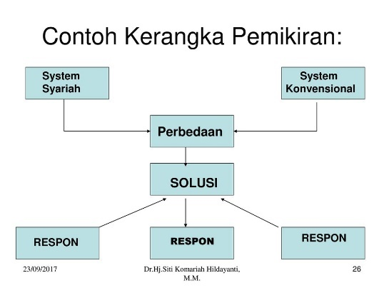

Gambar 2. 10 Kerangka Pikir

1. ***Artificial Intellegence***

Sebagian kalangan menerjemahkan *artificial intellegence* sebagai kecerdasan buatan, kecerdasan artifisial, intelejensia artifisial, atau intelijensia buatan. Istilah *artificial intelligence* sengaja tidak di terjemahkan ke bahasa Indonesia karena istiah tersebut sudah sangat akrab bagi orang Indonesia. Begitu juga dengan singkatan istilah tersebut, yaitu AI, sudah sangat melekat di berbagai media ilmiah maupun non-ilmiah (Suyanto, 2014).

1. **Audacity**



Gambar 2. 11 Audacity (Sumber: James, 2017)

Aplikasi permainan pembelajaran yang dibuat juga menggunakan *audio* *visual* dalam penyampaian-penyampaian pesan dalam penggunaannya. Menggunakan audio *visual* berfungsi untuk memudahkan dalam pengoperasian aplikasi yang sesuai dengan tujuan dan fungsi masing-masing. Perangkat lunak yang digunakan adalah Audacity. “*Audacity is free, open source*, *cross-platform* *audio software for multi track recording and editing and* Audacity *is an easy-to-use*, *multi-track audio editor and recorder for* Windows, macOS, GNU/Linux *and other operating systems*.” (Pratama, 2019).

1. **Adobe Photoshop**



Gambar 2. 12 Photoshop CC (Sumber: Lucky 7, 2013)

Menurut Kuryanti (2015:203) “Adobe Photoshop perangkat lunak *editor* citra buatan Adobe *system* yang dikhususkan untuk pengeditan gambar dan pembuatan efek”. Dapat disimpulkan bahwa Adobe Photoshop adalah suatu aplikasi perangkat lunak yang digunakan untuk mengedit suatu gambar, yang biaa digunakan oleh photographer dan perusahaan iklan.

1. **Adobe Flash Professional**



Gambar 2. 13 Adobe Flash Professional (Sumber: Adobe, 2012)

Adobe Flash adalah *software* yang dirancang untuk membuat animasi berbasis vector dengan hasil yang mempunyai ukuran yang kecil (Fatoni, 2015:47). Sedangkan menurut Wibowo (2015:2) mengatakan bahwa, “Flash atau Adobe Flash merupakan program pengolah animasi”. Dapat disimpulkan bahwa Adobe Flash merupakan *software* program pengolah animasi berbasis vector.

1. **Permainan *Platform***

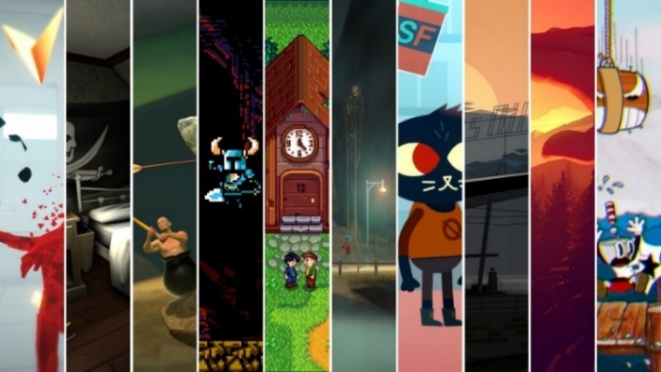

Gambar 2. 14 Permainan 2D

Permainan *platform* (bahasa Inggris: *platform* *game*, *platformer*), adalah sebuah genre permainan video dan subgenre dari permainan aksi. Dalam suatu platformer, pemain mengendalikan karakter atau *avatar* untuk melompati platform gantung dan menghindari rintangan.

1. ***Activity Diagram***

Diagram aktivitas atau *activity diagram* menggambarkan *workflow* (aliran kerja) atau aktivitas dari sebuah sistem atau proses bisnis atau *menu* yang ada pada perangkat lunak (Rosa dan Shalahuddin, 2015: 161).

Menurut Rosa dan Shalahuddin (2015:161) Diagram aktivitas banyak digunakan untuk mendefinisi hal-hal berikut:

1. Rancangan proses bisnis dimana setiap urutan aktivitas yang digambarkan merupakan proses bisnis sistem yang didefinisikan.
2. Urutan atau pengelompokan tampilan dari sistem / *user interface* dimana setiap aktivitas dianggap memiliki sebuah rancangan antar muka tampilan.
3. Rancangan pengujian dimana setiap aktivitas dianggap memerlukan sebuah pengujian yang perlu didefinisikan kamus ujinya.
4. Rancangan menu yang ditampilkan pada perangkat lunak.

Berikut adalah simbol-simbol yang ada pada diagram aktivitas dapat dilihat pada Tabel 2.1.

Tabel 2. 1 Simbol-Simbol Activity diagram

|  |  |  |
| --- | --- | --- |
| **No** | **Simbol** | **Deskripsi** |
| 1 | Status Awal | Status awal aktivitas sistem, sebuah diagram aktivitas memiliki sebuah status awal |
| 2 | Aktivitas  Aktivitas | Aktivitas yang dilakukan sistem, aktivitas |
| 3 | Percabangan / decision | Asosiasi percabangan dimana jika ada pilihan aktivitas lebih dari satu |
| 4 | Penggabungan / join | Asosiasi penggabungan dimana lebih dari satu aktivitas digabungkan menjadi satu |
| 5 | Status Akhir  Nama swimlane | Status akhir yang dilakukan sistem, sebuah diagram aktivitas memiliki sebuah status akhir |

Sumber : Rosa dan Shalahuddin (2015:162)

1. ***Class* *Diagram***

Menurut Rosa dan Shalahuddin (2015: 141) diagram kelas atau *class* diagram menggambarkan struktur sistem dari segi pendefinisian kelas kelas yang akan dibuat untuk membangun sistem. Kelas memiliki apa yang disebut atribut pola dan metode atau operasi:

* Atribut merupakan *variable-variabel* yang dimiliki oleh suatu kelas
* Operasi atau metode adalah fungsi yang dimiliki oleh suatu kelas

Berikut adalah simbol-simbol yang ada pada diagram kelas dapat dilihat pada Tabel 2.2

Tabel 2. 2 Simbol-simbol Class Diagram

|  |  |  |
| --- | --- | --- |
| **No** | **Simbol Deskripsi** | **Simbol Deskripsi** |
| 1 | Kelas  Nama_kelas  + atribut  -operasi | Kelas pada struktur system |
| 2 | Antarmuka / interface  Nama_interface | Sama dengan konsep interface dalam pemrograman berorientasi objek |
| 3 | Asosiasi / association | Relasi antarkelas dengan makna umum, asosiasi biasanya juga disertai dengan multiplicity |
| 4 | Asosiasi berarah / directed association | Relasi antarkelas dengan makna kelas yang satu digunakan oleh kelas yang lain, asosiasi biasanya juga disertai dengan multiplicity |
| 5 | Generalisasi | Relasi antarkelas dengan makna generalisasi-speasialisasi (umum – khusus) |
| 6 | Kebergantungan / dependency | Kebergantungan antar kelas |
| 7 | Agregasi / aggregation | Relasi antarkelas dengan makna semua-bagian (whole – part) |

Sumber: Rosa dan Shalahuddin (2015: 141)

1. ***Use case* Diagram**

Menurut Rosa dan Shalahuddin (2015: 155) *Use case* atau diagram *use case* merupakan pemodelan untuk kelakuan (*behavior*) sistem informasi yang akan dibuat.

Syarat penamaan pada *use case* adalah nama didefinisikan sesimpel mungkin dan dapat dipahami. Ada dua hal utama pada *use case* yaitu pendefinisian apa yang disebut Aktor dan *use case*.

* Aktor merupakan orang, proses atau sistem lain yang berinteraksi dengan sistem informasi yang akan dibuat diluar sistem informasi yang akan dibuat itu sendiri, jadi walaupun simbol dari aktor adalah gambar orang, tapi aktor belum tentu merupakan orang.
* *Use case* merupakan fungsionalitas yang disediakan sistem sebagai unit-unit yang saling bertukar pesan antar unit atau aktor.

Berikut adalah simbol-simbol yang ada pada diagram *use case* dapat dilihat pada Tabel 2. 3.

Tabel 2. 3 Simbol-Simbol *Usecase* Diagram

|  |  |  |
| --- | --- | --- |
| **No** | **Simbol Deskripsi** | **Simbol Deskripsi** |
| 1 | *Use case* | Fungsionalitas yang disediakan sistem sebagai unit-unit yang saling bertukar pesan antar unit atau Aktor; biasanya dinyatakan dengan menggunakan kata kerja diawal frase nama *use case* |
| 2 | Nama *Actor* | Orang, proses, atau sistem lain yang berinteraksi dengan sistem informasi yang akan dibuat diluar sistem informasi yang akan dibuat itu sendiri, jadi walaupun simbol dari Aktor adalah gambar orang, tapi belum tentu merupakan orang; biasanya dinyatakan menggunakan kata benda diawal frase nama *actor.* |
| 3 | Asosiasi / association | Komunikasi antara aktor dan *use case* yang berpartisipasi pada *use case* atau *use case* memiliki interaksi dengan *actor.* |
| 4 | Ekstensi / extend  <<extend>> | Relasi *use case* tambahan ke sebuah *use case* dimana *use case* yang ditambahkan dapat berdiri sendiri walau tanpa *use case* tambahan itu; mirip dengan prinsip inheritance pada pemrograman berorientasi objek; biasanya *use case* tambahan memiliki nama depan yang sama dengan *use case* yang ditambahkan. |
| 5 | Generalisasi/ generalization | Hubungan generalisasi dan spesialisasi (umum-khusus) antara dua buah *use case* dimana fungsi yang satu adalah fungsi yang lebih umum dari lainnya. |
| 6 | Menggunakan / *include* / uses  <<include>>>>  <<uses>>>> | Relasi *use case* tambahan ke sebuah *use case* dimana *use case* yang ditambahkan memerlukan *use case* ini untuk menjalankan fungsinya atau sebagai syarat dijalankan *use case* ini Ada dua sudut pandang yang cukup besar mengenai *include* di *use case*:   * + *include* berarti *use case* yang ditambahkan akan selalu dipanggil saat *use case* tambahan dijalankan   *Include* berarti *use case* yang tambahan akan selalu melakukan pengecekan apakah *use case* yang ditambahkan telah dijalankan sebelum *use case* tambahan dijalankan |

Sumber: Rosa dan Shalahuddin (2015:155)

# **BAB III METODE PELAKSANAAN**

Pada bab ini akan membahas berisikan langkah-langkah yang akan dilakukan dalam penelitian ini sebagai tugas akhir. Dengan adanya metodologi ini proses pembuatan aplikasi dapat dipahami dan diikuti oleh orang lain. Penelitian ini dibuat berdasarkan pengamatan data-data yang didapatkan.

1. **Metode Pelaksanaan**
   * 1. *Multimedia Development Life Cycle*

Metode *multimedia development life cycle* ini digunakan untuk mengetahui alur penelitian dan pembuatan sistem yang memiliki beberapa tahapan dalam prosesnya. Tahapan-tahapan itu meliputi, konsep, pengumpulan data perancangan aplikasi, pembuatan aplikasi, pengujian dan menampilkan aplikasi / pendistribusian. Dibuatkan sebagai pembuatan laporan.

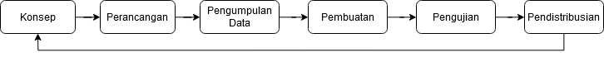

Gambar 3. 1 Multimedia Development Life Cycle

* + 1. Metode *Forward Chaining*

Metode *forward chaining* ini digunakan untuk proses representasi kondisi hasil berdasarkan data *input* yang diperoleh, dilakukan analisis untuk menentukan *review* medaliapa yang layak didapatkan dalam setiap *level* stagenya.

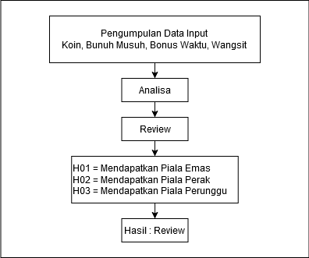

Gambar 3. 2 Proses Representasi Cara Kerja Game

Berikut adalah variabel yang digunakan untuk sebagai parameter dalam forward chaining untuk pengembangan *Game* Raden Arya Wiralodra: Babad Alas Dermayu.

Pengertian aturan – aturan metode *forward chaining* diantaranya adalah: IF dinamakan premis atau anteseden. Isinya digunakan sebagai *‘sub-goals’*. Bagian aturan setelah THEN dinamakan konsekuen atu konklusi. IF pada kondisi benar, maka THEN dieksekusi.

Berikut adalah variabel yang digunakan sebagai parameter dalam *forward chaining* untuk pengembangan *game*:

Tabel 3. 1 Representasi Rule Forward Chaining

|  |  |  |  |
| --- | --- | --- | --- |
| **No** | **Kondisi** | **Kode** | **Keterangan** |
| 1 | [0,1,2,3,…] | R01 | Koin |
| 2 | [0,3,6,9,…] | R02 | Bunuh Musuh |
| 3 | [100,90,0,…] | R03 | Bonus Waktu |
| 4 | [0,12,24,36] | R04 | Wangsit |

Tabel 3. 2 Representasi Total Score

|  |  |  |  |
| --- | --- | --- | --- |
| **No** | **Kondisi** | **Kode** | **Keterangan** |
| 1 | [R01+R02+R03+R04>=nilaiMax:3] | T01 | Total Score 1 |
| 2 | [R01+R02+R03+R04>= nilaiMax*2:3] | T02 | Total Score 2 |
| 3 | [R01+R02+R03+R04>= nilaiMax] | T03 | Total Score 3 |

Tabel 3. 3 Representasi Medali Review Foraward Chaining

|  |  |  |  |
| --- | --- | --- | --- |
| **No** | **Kondisi** | **Reward** | **Kode** |
| 1 | [T01] | Mendapatkan medali perunggu | H01 |
| 2 | [T02] | Mendapatkan medali perak | H02 |
| 3 | [T03] | Mendapatkan medali Emas | H03 |

Tabel 3. 4 Representasi Level Stage Medali Review Forward Chaining

|  |  |  |  |
| --- | --- | --- | --- |
| **No** | **Kondisi** | **Reward** | **Kode** |
| 1 | [L01] | Level Stage 1 “Perjalanan Mencari Cimanuk” | L01 |
| 2 | [L02] | Level Stage 2 “Penemuan Sungai Yang Ketiga” | L02 |
| 3 | [L03] | Level Stage 3 “Tak Mudah Mencapai Cimanuk” | L03 |
| 4 | [L04] | Level Stage 4 “Kijang Bermata Berlian” | L04 |

1. **Konsep Dasar Proyek Pengembangan *Game***
2. Konsep Dasar *Game*

Raden Arya Wiralodra: Babad Alas Dermayu ini adalah *game* yang menceritakan tentang pembabadan hutan belantara sungai cimanuk yang dimana akan di jadikan pendukuhan Indramayu oleh Wiralodra dengan sedikit pengubahan cerita. *Game* ini dimainkan oleh 1 orang pemain (single *player*). *Player* akan dihadapkan dengan musuh-musuh binatang buas dan mahkluk hutan yang lainya, pemain punya pilihan untuk mengalahkan semua musuh atau meninggalkannya. *Game* ini mempunyai dua tipe musuh, yaitu musuh jarak dekat dan musuh jarak jauh. Musuh jarak dekat mempunyai senjata cakra.

1. Proposal

Raden Arya Wiralodra: Babad Alas Dermayu ini mempunnyai konsep cerita yang menarik dan kemudia di kemas dalam bentuk *game* pada perangkat android. *Game* ini mempunyai banyak fitur seperti menyerang, melompat, dan memiliki tingkat kesulitan yang berbeda tiap levelnya. Grafik *game* ini dibuat sederhana agar cocok dimainkan oleh anak muda sampai dewasa.

1. Target Pemain

Target pemain dari Raden Arya Wiralodra: Babad Alas Dermayu yaitu untuk umum, sehingga segala usia dapat memainkan *game* ini.

1. Kerangka Pikir

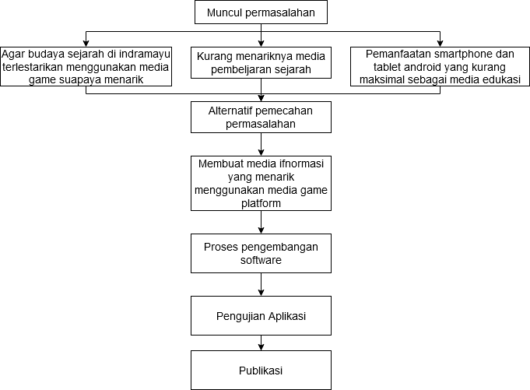

Gambar 3. 3 Kerangka Pikir

1. **Manajemen Proyek Pegembangan *Game***

Raden Arya Wiralodra: Babad Alas Dermayu hanya dapat dimainkan di platform android saja. Teknologi yang digunakan untuk membuat *game* ini adalah Unity, Adobe Flash dan Photoshop, dan teknologi yang digunakan untuk navigasi *game*ini adalah touch. *Game*ini hanya dapat dimainkan secara single *player* dan memiliki genre yaitu platform *game*.

* + 1. Kebutuhan Tugas Pengembangan *Game*

Dalam tahap pembuatan Raden Arya Wiralodra: Babad Alas Dermayu, dikerjakan oleh penulis dan terdapat beberapa asset *game* mengambil dari beberapa situs yang menyediakan asset secara gratis dan *opensource*. Kebutuhan dan peran dalam pengembangan *game* ini dapat dilihat pada Tabel 3.4

Tabel 3. 5 Kebutuhan Tugas Pengembangan Game

|  |  |  |  |
| --- | --- | --- | --- |
| **No.** | **Jabatan / Peran** | **Tanggung Jawab / Wewenang** | **Penanggung Jawab** |
| 1 | *Programmer* | Membuat *Game* | Aduar Jendi |
| 2 | *Game* *Design*er | Merancang *Storyboard* *Game* Merancang *game*play *game*  Merancang aturan dalam *game* | Aduar Jendi |
| 3 | *Game Artist* | Merancang desain *interface*  Merancang karakter *player* dan musuh | Aduar Jendi |
| 4 | *Music Artist* | Membuat *sound effect* dan *backsound* dalam *game* | - |

* + 1. Kebutuhan Perangkat Lunak dan Perangkat Keras dalam Pengembangan *Game*

Kebutuhan perangkat lunak dan perangkat keras dalam pengembangan Raden Arya Wiralodra: Babad Alas Dermayu adalah sebagai berikut:

* 1. Sistem Operasi Windows 10
  2. Laptop dengan Processor Intel Core i5 4200U 1.6GHz dan RAM 4GB
  3. Unity2D *free license*, sebagai *game engine*.
  4. MonoDevelop-Unity, sebagai *editor* untuk menulis *code* dalam *game*.
  5. Photoshop, untuk menggambar desain yang ada dalam *game*.
  6. Adoebe Flash Cs6, digunakan untuk membuat animasi pada *game*.
  7. Audacity, digunakan untuk mengolah audio yang ada dalam *game*.
     1. Kebutuhan Perangkat Lunak dan Perangkat Keras dalam Implementasi *Game*

Kebutuhan Perangkat Lunak dan Perangkat Keras dalam Implementasi *Game* Raden Arya Wiralodra: Babad Alas Dermayu adalah sebagai berikut:

* 1. *Smartphone* sistem operasi Android.
  2. *Smartphone* dengan minimal processor 1GHz dan RAM 1GB.

1. **Perancangan *Game***
2. *Genre*

*Game* Raden Arya Wiralodra: Babad Alas Dermayu memiliki genre yaitu *platformer* *story* *game* dengan sub genre *adventure*. *Adventure* merupakan permainan dimana karakter utama diberi kebebasan untuk bergerak maju atau kembali tergantung keinginan pemain, dan disetiap levelnya terdapat musuh yang harus dikalahkan atau dilewati untuk memenangkan *game*.

1. *Gameplay*

Dalam *Game* Raden Arya Wiralodra: Babad Alas Dermayu terdapat 4 level stage, pada level 1 tempat berlatar di hutan, kemudian pada level 2 tempat berlatar di pinggiran sungai pada siang hari dan pada level 3 tempat berlatar di pingir sungai pada siang hari, selanjutnya pada level 4 tempat berlatar di perkebunan pada siang hari. *Player* akan dihadapkan pada 2 tipe musuh, musuh yang nyerang jarak dekat dan musuh yang nyerang jarak jauh. Dapat dilihat pada gambar berikut.

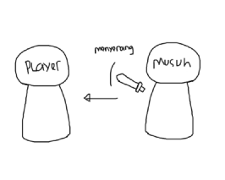

Gambar 3. 4 Mekanisme Musuh Menyerang Jarak Dekat

Musuh dapat melangkah kedepan dan menyerang, pemain dapat memilih untuk di serang atau melewati musuh

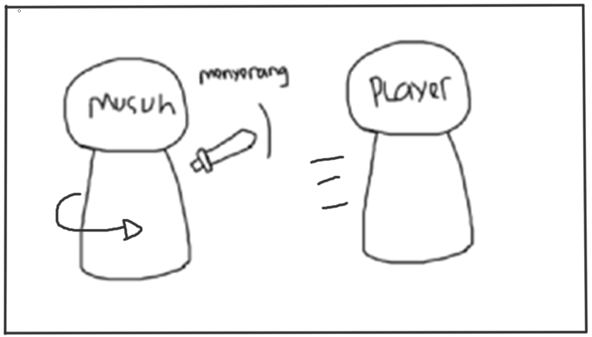

Gambar 3. 5 Mekanisme Musuh Menyerang Jarak Dekat, Deteksi Balik Badan

Musuh dapat melangkah kedepan dan menyerang jika pemian melewati maka musuh akan berbalik dan menyerang pemain, pemain dapat memilih untuk di serang atau melewati musuh

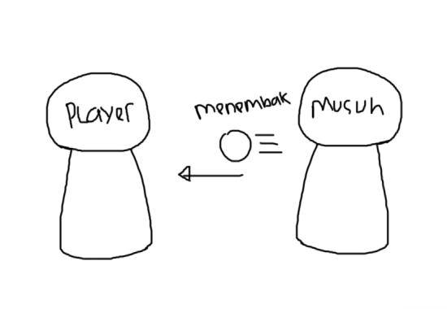

Gambar 3. 6 Mekanisme Musuh Menyerang Jarak Jauh

Musuh dapat menyerang jarak jauh Pemain bisa memilih untuk melawan musuh tersebut atau melewatinya.

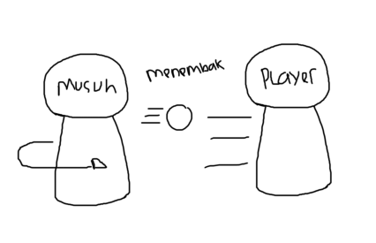

Gambar 3. 7 Mekanisme Musuh Menyerang Jarak Dekat

Musuh menyerang dan jika pemian melewati maka musuh akan berbalik dan menyerang pemain, pemain dapat memilih untuk di serang atau melewati musuh.

1. Perencanaan Antarmuka

Perancangan antarmuka dalam *Game* Raden Arya Wiralodra : Babad Alas Dermayu adalah sebagai berikut :

* 1. Perancangan Antarmuka Menu Awal dapat dilihat pada gambar 3.5

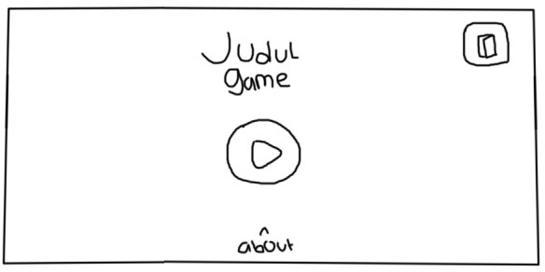

Gambar 3. 8 Rancangan Antarmuka Menu Awal

* 1. Perancangan Antrmuka About dapat dilihat pada gambar 3.6

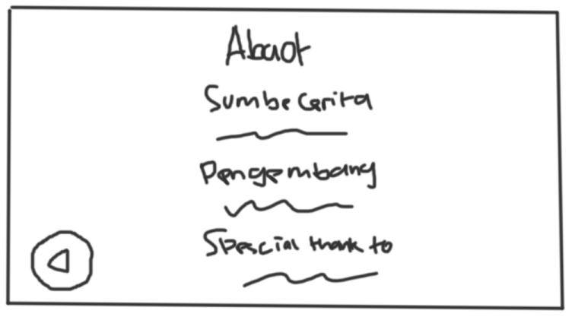

Gambar 3. 9 Rancangan Antarmuka About

* 1. Perancangan Antrmuka Pemilihan Stage dapat dilihat pada gambar 3.7

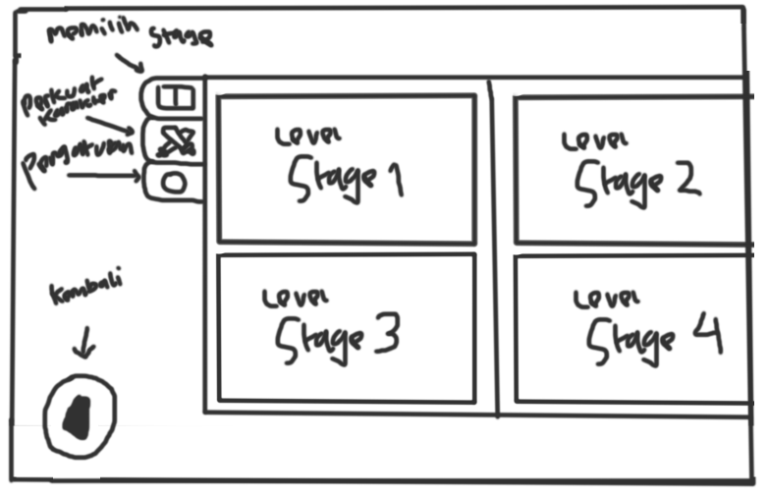

Gambar 3. 10 Rancangan Antarmuka Pemilihan Stage

* 1. Perancangan Antarmuka Tiap Level dapat dilihat pada gambar 3.8 dan gambar

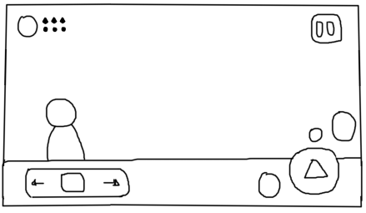

Gambar 3. 11 Rancangan Antarmuka Kontrol Pemain

* 1. Perancangan Antarmuka Menu Pause, dapat dilihat pada gambar 3.9

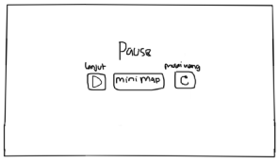

Gambar 3. 12 Rancangan Antarmuka Berhenti Saat Bermain

* 1. Perancangan Antarmuka Menu Option dapat dilihat pada gambar 3.10

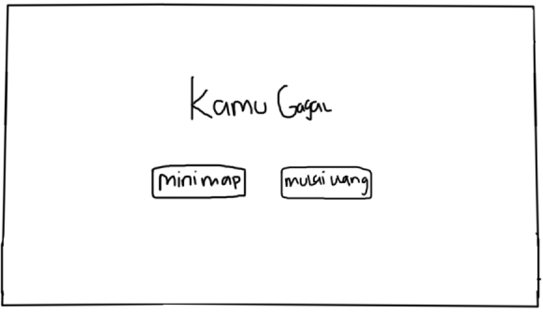

Gambar 3. 13 Rancangan Antarmuka Jika Karakter Mati Saat Bermain

* 1. Perancangan Antarmuka *Game* Over, dapat dilihat pada gambar 3.11

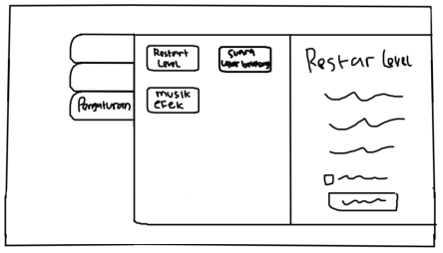

Gambar 3. 14 Rancangan antarmuka Pengaturan Permainan

1. Rancangan Tabel *Storyboard* Materi *Game*

Tabel 3. 6 Storyboard Materi Game

|  |  |  |
| --- | --- | --- |
| **No** | **Gambar** | **Keterangan** |
| 1 |  | **Menu Awal**  Pada menu awal di tunjukan beberapa pilihan menu yang dapat di akses oleh *player*, yaitu Play dan About |
| 2 |  | **Prolog (Narasi awal cerita)**  Wiralodra berasal dari Banyuurip, Bagelen, Jawa Tengah. Ia putra seorang tumenggung Banyuurip bernama Gagak Singalodra. Putra ketiga dari lima bersaudara, Raden Wiralodra yang mempu-nyai garis keturunan Majapahit dan Pajajaran, Ia bercita-cita membangun sebuah negara yang kelak akan diwariskan kepada anak-cucunya. Saat remaja, ia memperoleh wangsit, yakni saat ia bertapa di perbukitan Melaya, di kaki gunung Sumbing selama tiga tahun. Wangsit itu berbunyi agar ia segera pergi ke arah matahari terbenam (barat) dan carilah lembah sungai Cimanuk. Di situlah ia diperintahkan untuk menderikan sebuah negeri |
| 3 |  | **Stage 1 Mekanisme Bermain**  Pada stage ini, Wiralodra akan mengahadapi berbagai rintangan dan akan berhadapan dengan musuh dan menyerang  **Musuh:**   1. Babi hutan 2. Tumbuhan Beracun   **Action:**   1. Lari dan dapat menyerang 2. Menembakan cairan beracun   **Latar Belakang:**  Hutan |

Tabel 3. 7 Storyboard Materi Game (Lanjutan)

|  |  |  |
| --- | --- | --- |
| **No** | **Gambar** | **Keterangan** |
| 4 |  | **- Stage 1 Mekanisme Cerita**  Pada stage ini, wiralodra mencari hilir sungai cimanuk dan dihadapkan berbagai macam rintangan yang nantinya bertemu dengan seorang kakek kakek yang bernama ki tinggil |
| 5 |  | **Stage 2 Mekanisme Bermain**  Pada stage ini, Wiralodra akan mengahadapi berbagai rintangan dan akan berhadapan dengan musuh dan menyerang  **Musuh:**   1. Babi hutan 2. Tumbuhan bercun   **Action:**   1. Lari dan dapat menyerang 2. Menembakan cairan beracun   **Latar belakang:**  Hutan |
| 6 |  | **- Stage 2 Mekanisme Cerita**  Pada stage ini wiralodra akan di pertemukan dengan Malikwarna, Lelaki itu dengan kasar mengusir wiralodra.  Namun lelaki itu menghilang, ladang dan tanaman juga ikut lenyap.  Malikwarna itu tiada lain adalah Ki Sidum. Disebutkan pula, sungai itu adalah Cipunagara. Wiralodra diperintahkan agar terus ke timur. Jika menjumpai kijang bermata berlian, ikuti. Jika lenyap, itulah daerah sungai Cimanuk. |

Tabel 3. 8 Storyboard Materi Game (Lanjutan)

|  |  |  |
| --- | --- | --- |
| **No** | **Gambar** | **Keterangan** |
| 7 |  | **Stage 3 Mekanisme Bermain**  Pada stage ini, Wiralodra akan mengahadapi dua musuh dan menyerang  **Musuh:**   1. Harimau 2. Ular   **Action:**   1. Lari dan dapat menyerang 2. Menembakan cairan beracun dan menyerang   **Latar belakang:**  Hutan |
| 8 |  | **- Stage 3 Mekanisme Cerita**  Tak mudah mencapai Cimanuk. Wiralodra diserang harimau dan ular, sehingga terjadilah perkelahian. Dengan senjata cakra, Wiralodra menang, namun harimau itu kemudian lenyap seketika. Begitu pula Ketika diserang ular besar. Yang dimenangkan Wiralodra. |
| 9 |  | **- Stage 4 Mekanisme cerita**  Seketika Wiralodra melihat kijang bermata berlian. Cimanuk pun diketemukan, yang kemudian dibangun menjadi sebuah pedukuhan. |

1. Desain Karakter

*Game* Raden Arya Wiralodra: Babad Alas Dermayu ini mempunyai beberapa desain karakter sebagai berikut:

1. Raden Arya Wiralodra

Karakter utama dalam *game* ini adalah Raden Arya Wiralodra, dibuat dan di desain menggunakan Photoshop. Berikut adalah gambar desain dari karakter utama yang digunakan dalam *Game* Raden Arya Wiralodra: Babad Alas Dermayu dapat dilihat pada gambar 3.12

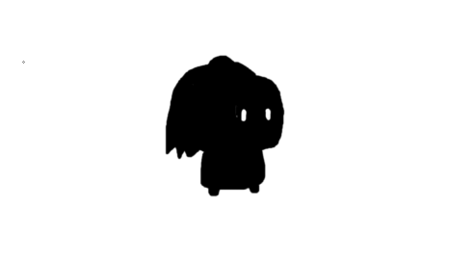

Gambar 3. 15 Rancangan Karakter Utama Raden Arya Wiralodra

1. Jenis musuh penyerang jarak jauh dan jarak dekat

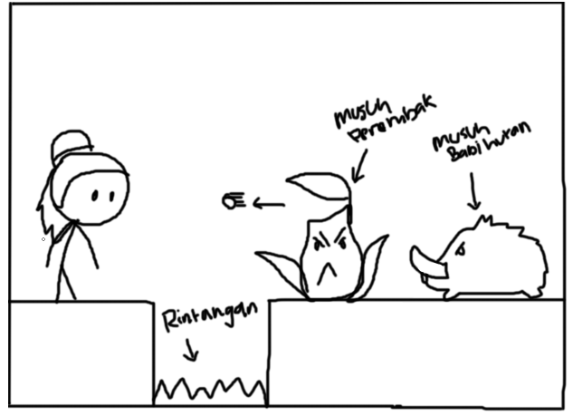

Gambar 3. 16 Rancangan Desain Musuh Menyerang Jarak Dekat Dan Jauh

Di *game* ini memiliki dua tipe musuh menyerang ada yang menyerang *player* jarak jauh dan ada juga jarak dekat.

1. Desain Lingkungan

*Game* Raden Arya Wiralodra: Babad Alas Dermayu ini mempunyai 2 lingkungan, yaitu lingkungan Hutan dan Pinggirang Sungai.

1. Lingkungan Hutan

Untuk hutan mempunyai desain lingkungan banyak sekali pohon. Untuk rancangannya bisa dilihat pada gambar 3.15

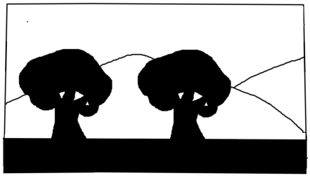

Gambar 3. 17 Rancangan Latar Belakang Hutan

1. Lingkungan Pinggiran Sungai

Untuk pinggiran sungai mempunyai desain lingkungan banyak sekali pohon dan sungai. Untuk rancangannya bisa dilihat pada gambar 3.16

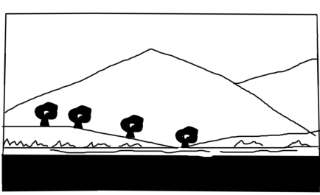

Gambar 3. 18 Rancangan Latar Belakang Di Pinggir Sungai

1. *Use case*

Berikut adalaha *user* *case* dari *Game* Raden Arya Wiralodra: Babad Alas Dermayu dapat dilihat pada gambar 3.17

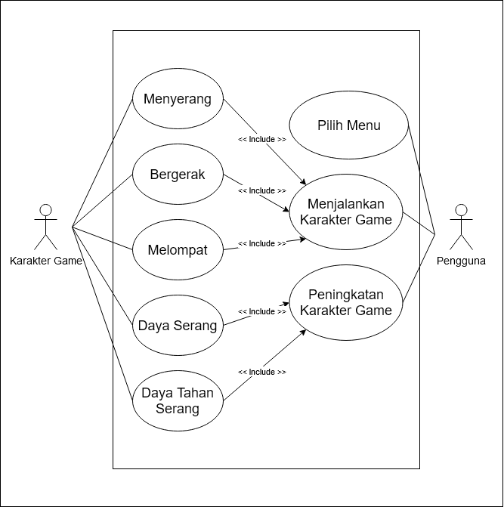

Gambar 3. 19 Use Case

1. *Activity diagram*

*Activity Diagram* merupakan gambaran dari alur kerja sebuah *use case*. Dalam modul yang dibuat oleh penulis ada 5 buah *activity diagram* yaitu menyerang, bergerak, melompat, menjalankan dan pilih *menu*. Saat *user* menekan tombol serang maka akan otomatis melakukan aksi serang. Untuk *activity diagram* menyerang dapat dilihat pada gambar 3.20

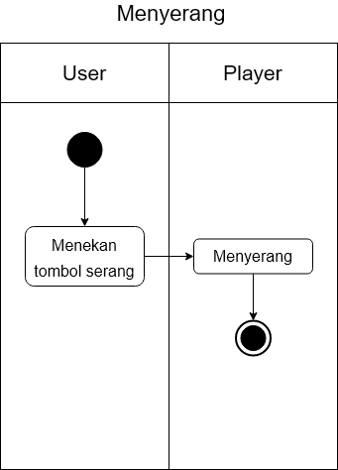

Gambar 3. 20 Activity diagram menyerang

Saat *user* menekan tombol gerak maka akan otomatis bergerak. Untuk *activity diagram* bergerak bisa dilihat pada gambar 3.21

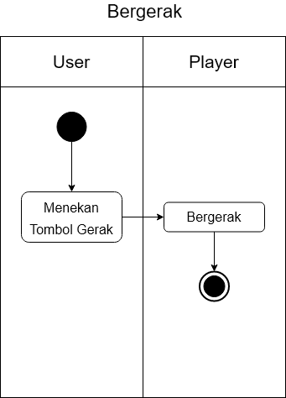

Gambar 3. 21 Activity diagram bergerak

Saat *user* menekan tombol lompat maka akan otomatis melakukan aksi melompat. Untuk *activity diagram* melompat bisa dilihat pada gambar 3.22

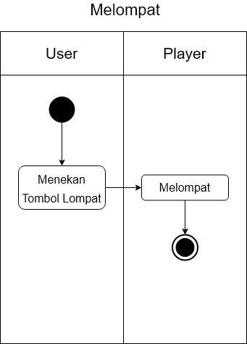

Gambar 3. 22 Activity diagram melompat

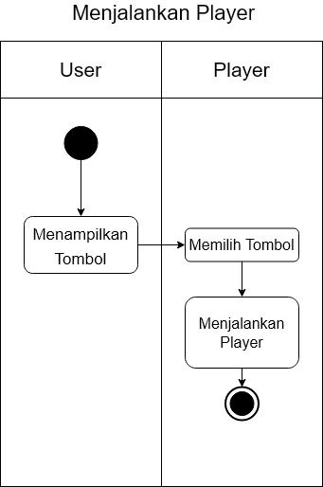Untuk menjalankan *player*, *user* hanya perlu menekan tombol yang disediakan oleh sistem. Untuk *activity diagram* menjalankan *player* bisa dilihat pada gambar 3.23

Gambar 3. 23 Activity diagram menjalankan

Untuk memilih menu *user* hanya perlu menekan tombol yang sudah disediakan oleh sistem. Untuk *activity diagram* pilih menu bisa dilihat pada gambar 3.24

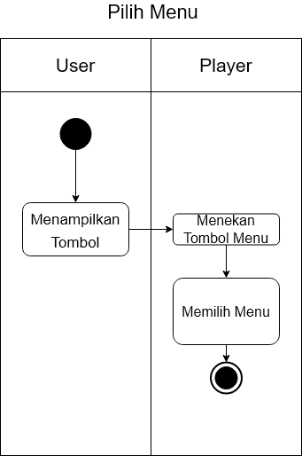

Gambar 3. 24 Activity diagram pilih menu

1. *Class Diagram*

*Class diagram* adalah model yang menggambarkan struktur dan deskripsi *class* serta hubungannya antara *class*. Untuk *class diagram* dari *Game* Raden Arya Wiralodra: Babad Alas Dermayu dapat dilihat pada gambar 3.24

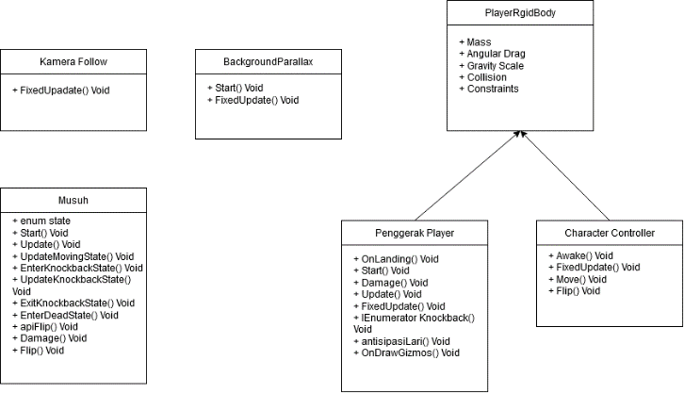

Gambar 3. 25 Class Diagram Game Babad Alas Dermayu

1. *Flowchart* Pemilihan *Level Stage*

Alur dari *Game* Raden Arya Wiralodra: Babad Alas Dermayu. Yang dimana *Player* akan mengalahkan musuh satu persatu untuk bisa menuju stage selanjutnya sampai akhir *stage* dan akhirnya bisa menuju level berikutnya. Untuk gambar *storyboard* bisa dilihat pada gambar 3.26

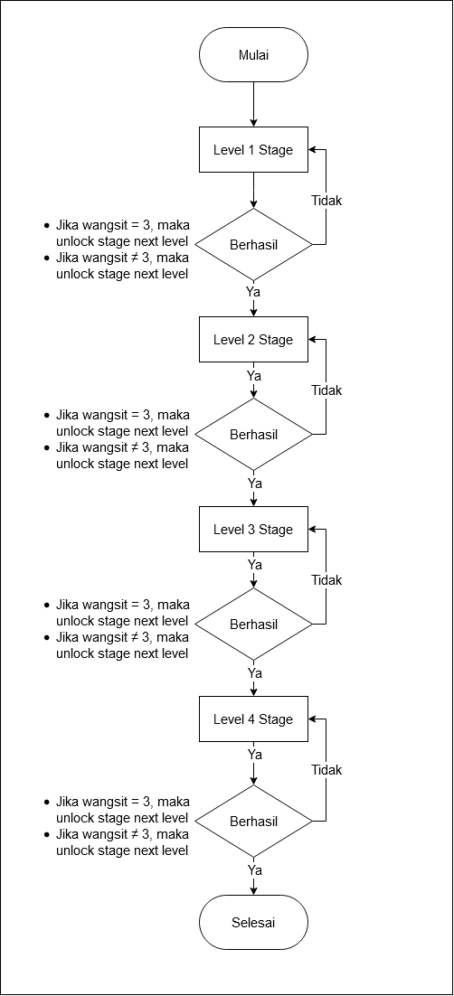

Gambar 3. 26 Flowchart Program Pemilihan Level Stage

# **BAB IV HASIL DAN PEMBAHASAN**

Pada bab ini akan dibahas mengenai hasil dan pembahasan pembuatan aplikasi *Game* *Platform* Arya Wiralodra: Babad Alas Dermayu.

2. 1. **Hasil**

Penelitian ini menghasilkan sebuah aplikasi *Game* *Platform* Arya Wiralodra: Babad Alas Dermayu yang bertujuan untuk mengedukasi dan memberikan informasi terkait sejarah pembabadan alas Indramayu dan penemuan tempat untuk dijadikan pendukuhan Indramayu terhadap masyarakat khususnya Indramayu. Dengan aplikasi ini data yang diperoleh akan disajikan secara inovatif sehingga menjadi suatu informasi yang bernilai lebih.

Setelah melakukan berbagai kajian dan pengamatan terkait fitur dan fungsi yang nantinya akan ada pada *Game* Platform Wiralodra Babad Alas Dermayu maka didapatkan hasil sebagai berikut:

1. *Game* *Platform* Wiralodra Babad Alas Dermayu dimainkan oleh satu pemain atau *single player* pada perangkat android dan bersifat *offline*.
2. *Game Platform* Wiralodra Babad Alas Dermayu merupakan aplikasi permainan, sehingga fitur utama dalam aplikasi adalah dapat memainkan sebuah permainan dengan bertemakan cerita. Oleh karena itu membutuhkan fitur “Memainkan *Game* Menyesuaikan Dengan Cerita Sejarah”.
3. *Game* Platform Wiralodra Babad Alas Dermayu disajikan dalam berbagai *level* dengan tingkat yang berbeda. Sehingga dibutuhkan fitur untuk “Pemilihan *Level Stage*”.
4. Level yang terkunci dapat diakses jika pemain sudah menyelesaikan level sebelumnya dan melengkapi ketiga wangsit, sehingga membutuhkan requitem *system* untuk menyeleksi apakah pemain bisa melanjutkan ke level stage selanjutnya.
5. Pengguna dapat mengatur permainan seperti sediakala. Sehingga membutuhkan fitur “Permainan Memulai Ulang”.
6. Pengguna membutuhkan petunjuk dalam permainan sehingga dibutuhkan fitur “Pesan Cara Bagaimana Bermain” di dalam permainan.
   1. **Pembahasan**

Sebelum sistem benar-benar biasa digunakan dengan baik, sistem harus melalui tahap implementasi yang harus dilakukan. Beberapa implementasi yang ada dideskripsikan pada sub bab berikut ini.

1. Implementasi Metode *Forward Chaining*

*Rules* Kondisi dan Hasil direpresentasikan menjadi sebuah *Inference Tree* yang sangat membantu dalam pembentukan aturan untuk selanjutnya diproses oleh *inference engine*. Gambar 4.1 adalah merupakan representasi *Rules* Kondisi dan *Review*:

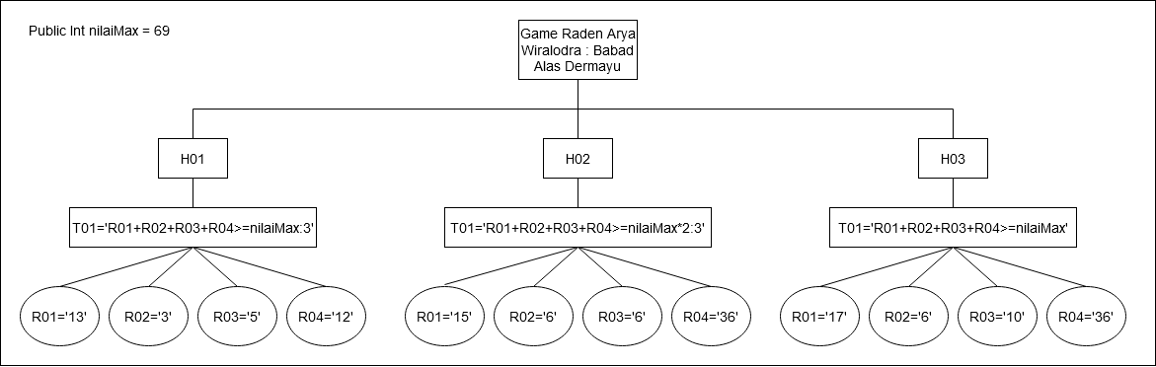

Gambar 4. 1 Inference Tree Review dan Kondisi

Tabel 4. 1 Aturan Berdasarkan Review

|  |  |  |
| --- | --- | --- |
| ***No*** | ***IF*** | ***Then*** |
| 1 | R01=’13’ *+* R02=’3’ + R03=’5’ *+* R04=’12’ >= nilaiMax:3 | H01, Kamu mendapatkan mendali gold |
| 2 | R01=’15’ *+* R02=’6’ + R03=’6’ *+* R04=’36’ >= nilaiMax*2:3 | H02, Kamu mendapatkan mendali perak |
| 3 | R01=’17’ *+* R02=’6’ + R03=’10’ *+* R04=’36’ >= nilaiMax | H01, Kamu mendapatkan mendali perunggu |

Sedangkan Gambar 4.2 menunjukkan *inference* *tree* dari hasil dan kondisi yang menentukan kondisi seorang *player* dapat naik level atau tidak representasi *Rules*.

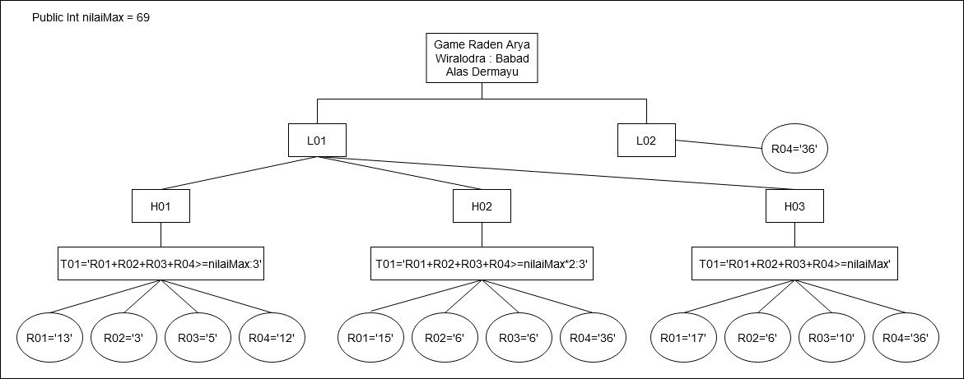

Gambar 4. 2 Inference Tree Hasil dan Kondisi

Tabel 4. 2 Aturan Game Berdasarkan Rating

|  |  |  |
| --- | --- | --- |
| **No** | **Kode Level** | **Keterangan** |
| 1 | H01, H02, H03 | L01, Mendapatkan Mendali |
| 2 | H02, H03 | L01, Mendapatkan Mendali dan Melanjutkan Level Selanjutnya L02 |

1. Implementasi Aplikasi

Pada implementasi aplikasi ini, dibutuhkan Perangkat *mobile* Android versi lollipop keatas untuk menjalankan dan memainkanya.

1. Implementasi Pembuatan Aplikasi

Pada tahap ini, penulis akan mengimplementasikan hasil dari perancangan sistem yang telah dibuat, pada pembuatan aplikasinya sendiri penulis menggunakan *framework* Unity. Aplikasi ini diharapkan dapat memudahkan mengedukasi sejarah Indramayu kepada masyarakat secara menarik.

Pada sub bab selanjutnya akan dijelaskan hasil dari aplikasi yang telah dibuat pada penelitian ini.

1. Implementasi Antarmuka Aplikasi

Implementasi antarmuka aplikasi adalah tahap mengimlementasikan halaman antarmuka yang telah dirancang sebelumnya. Antarmuka aplikasi ini dibuat sedemikian rupa sehingga memudahkan pengguna dalam berinteraksi dengan aplikasi. Aplikasi ini terdiri dari tampilan halaman utama, halaman *stage,* halaman peningkatan dan halaman pengaturan.

* + - 1. Halaman Utama

Di bawah ini adalah hasil tampilan awal dalam *game* ini.

1. Tampilan awal pengguna mengakses aplikasi ini, dapat dilihat pada Gambar 4.3

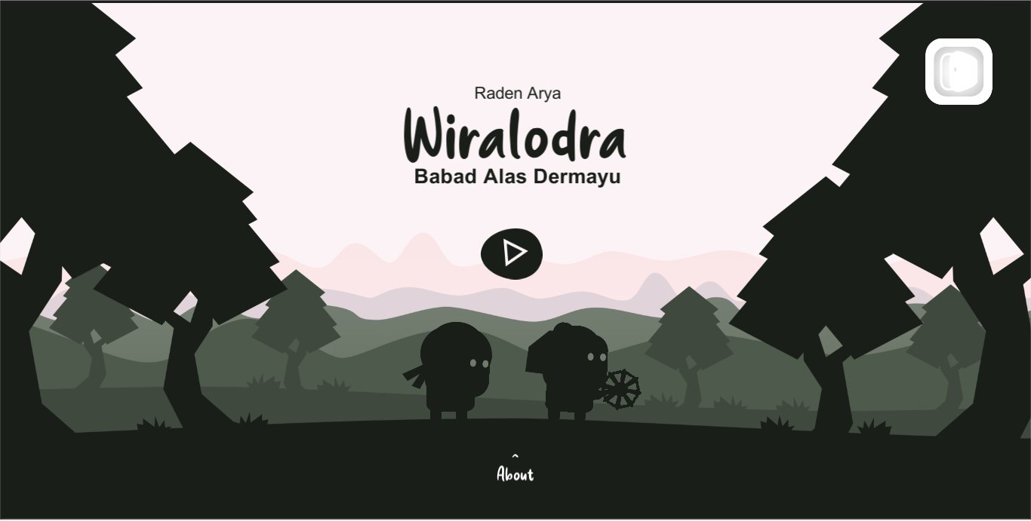

Gambar 4. 3 Tampilan Menu Awal

Pada tampilan awal ini *user* disediakan tiga *button* yang dimana masing masing *button* berfungsi masing masing diantaranya: *Button Play*, *Button About*, *Button Exit*.

1. Tampilan informasi *About* jika pengguna menekan tombol *about* pada tampilan awal, dapat dilihat pada gambar 4.4

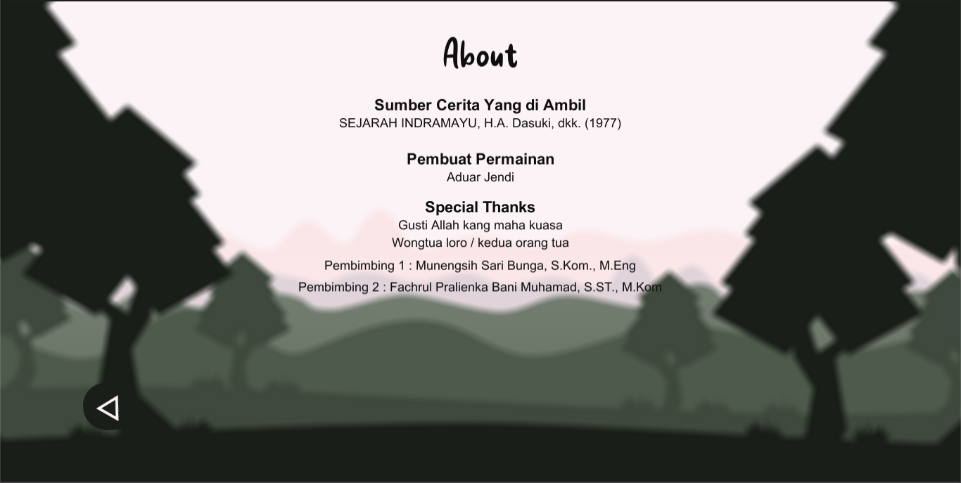

Gambar 4. 4 Tampilan Informasi About

Pada tampilan *About* ini terdapat sumber informasi pengambilan sumber cerita yang di implemtasikan kedalam *game*, informasi pembuat dan ada juga pengucapan terimakasih yang sudah membantu pembuatan *game* berlangsung

* + - 1. Halaman *Stage*

1. Tampilan pemilihan jalan cerita yang akan di mainkan, dapat di lihat pada gambar 4.5

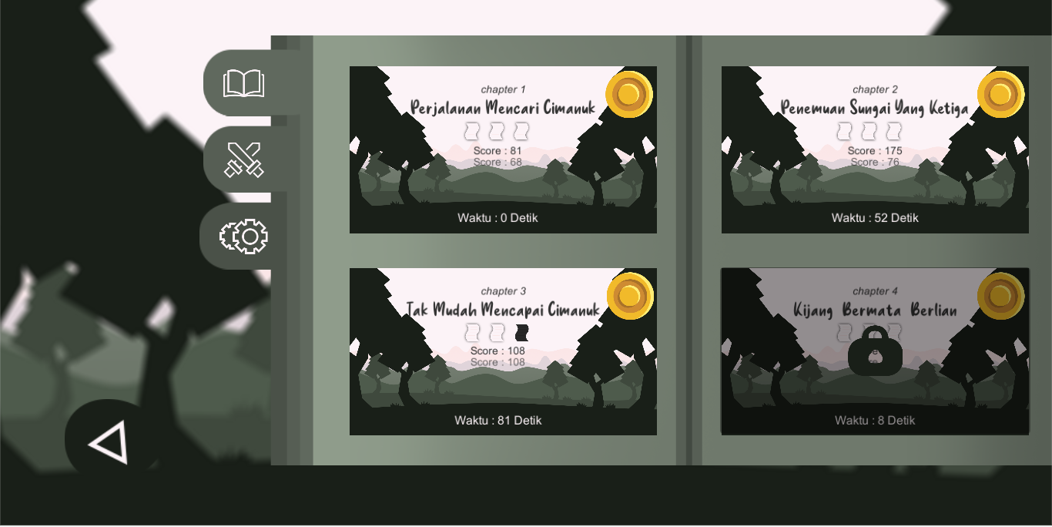

Gambar 4. 5 Tampilan Halaman Pemilihan Stage

Pada tampilan ini *user* akan di sediakan beberapa pilihan *stage* untuk memilih cerita, dan ada berbagai fitur yang di sediakan antaranya *score,* wangsit yang di ambil, *rating* *score* dan fitur *lock stage.*

1. Tampilan animasi informasi pada jalan cerita *stage* 1, dapat dilihat pada gambar 4.6

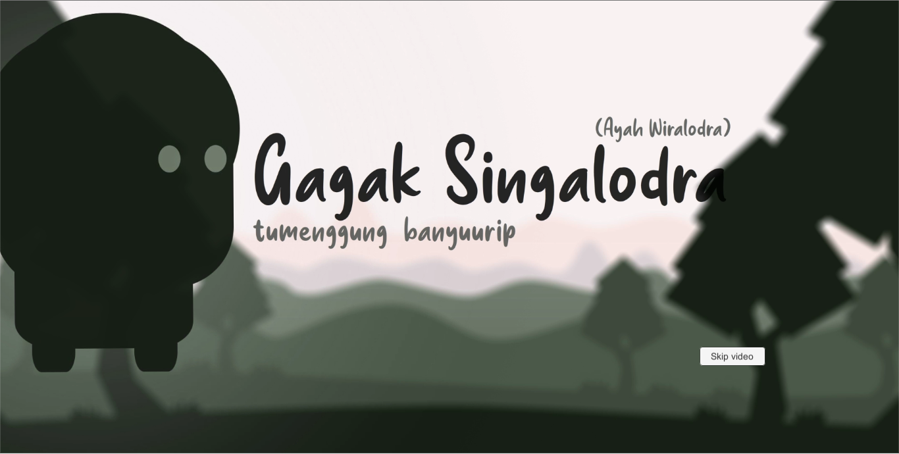

Gambar 4. 6 Tampilan video cerita animasi stage 1

Pada tampilan ini *user* akan di sediakan beberapa informasi animasi penggalan cerita, di sediakan tombol untuk skip video animasi.

1. Tampilan prolog jalan cerita *stage* 1, jika *user* memilih *stage* 1, dapat di lihat pada gambar 4.7

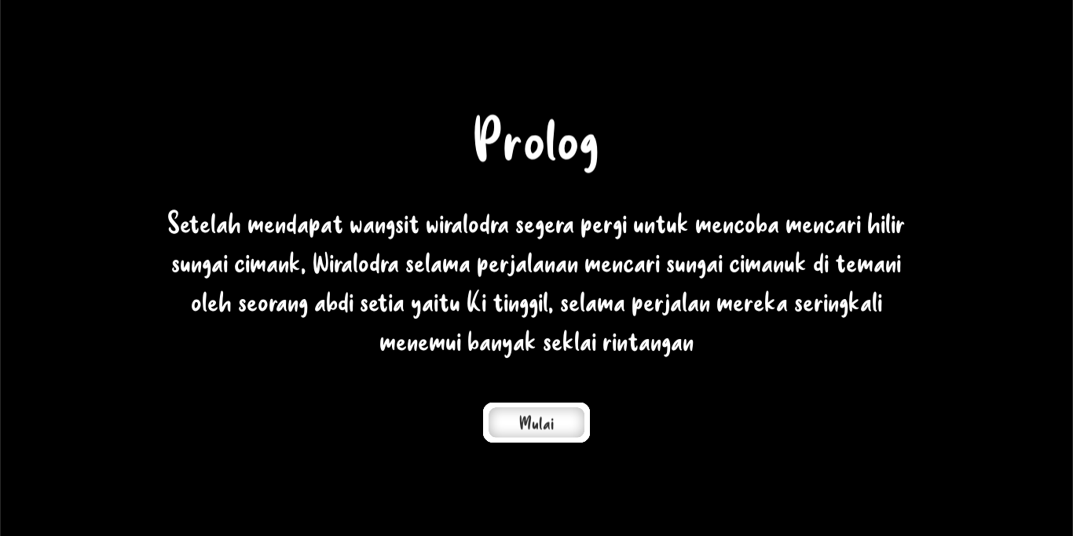

Gambar 4. 7 Tampilan Prolog Stage 1

Pada tampilan ini *user* akan di sediakan informasi tema cerita utama pada stage 1, *user* juga akan di sediakan tombol mulai untuk memulai permainan.

1. Tampilan di dalam permainan di jalan cerita *stage* 1, dapat di lihat pada gambar 4.8

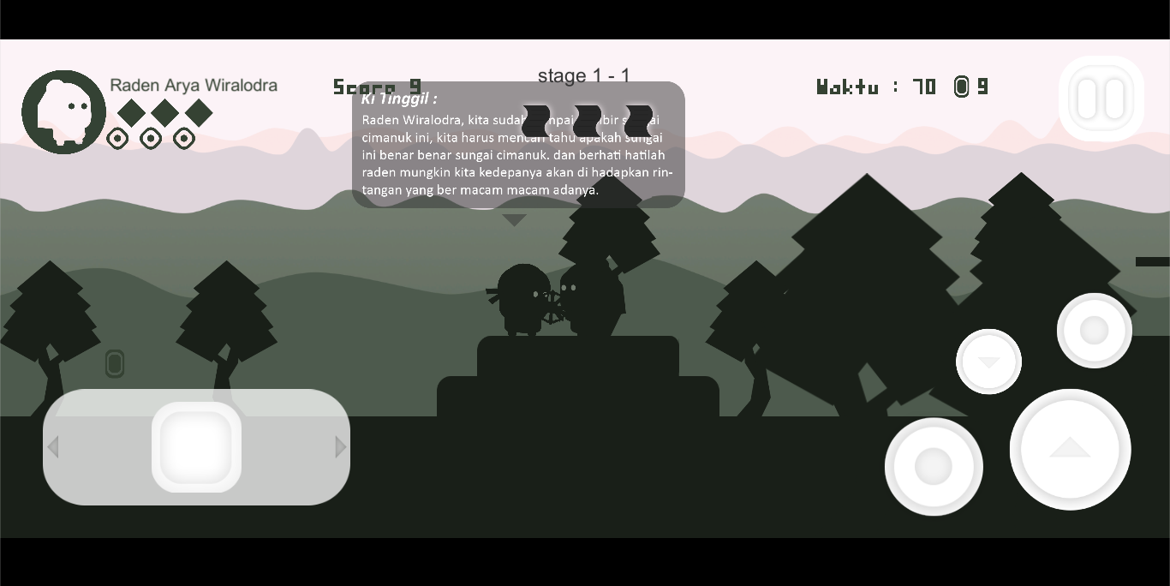

Gambar 4. 8 Tampilan Didalam Permainan Jalan Cerita Stage 1

Pada tampilan ini *user* akan di sediakan beberapa fitur diantaranya tombol untuk menggerakan karakter, tombol untuk menyerang, informasi *score*, informasi daya tahan karakter, dan ada beberapa notifikasi cara untuk bermain.

1. Tampilan di dalam permainan di jalan cerita stage 1, dapat di lihat pada gambar 4.9

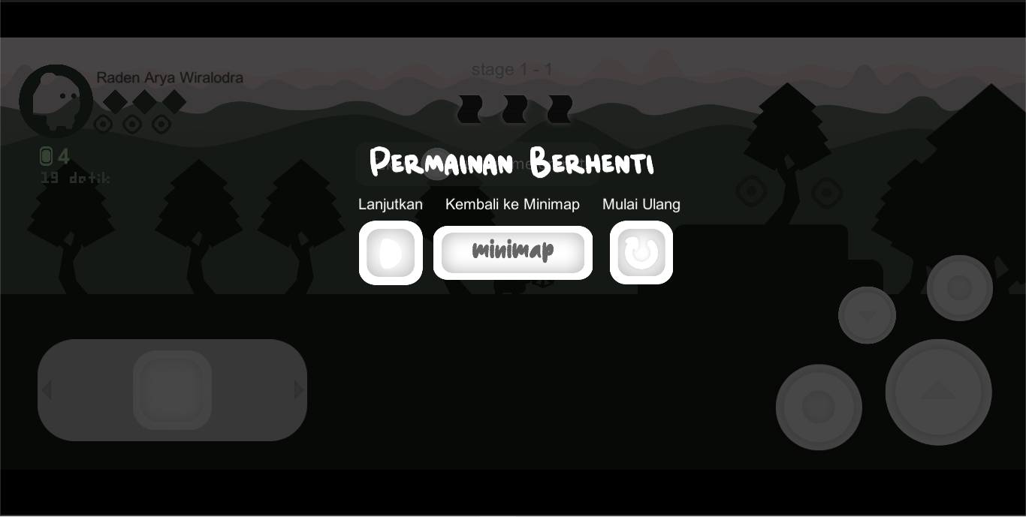

Gambar 4. 9 Tampilan Berhenti Didalam Permainan

1. Tampilan di dalam permainan saat karakter terbunuh dalam permainan, dapat di lihat pada gambar 4.10

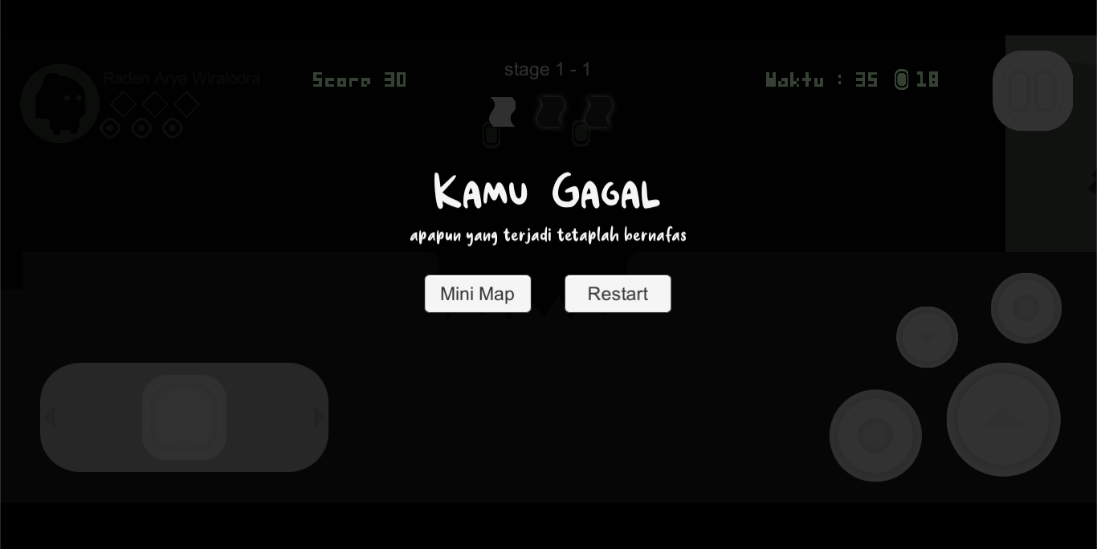

Gambar 4. 10 Permainan Gagal Saat Bermain

*User* akan di arahkan pada tampilan ini jika karakter yang di mainkan telah terbunuh pada permainan, pada tampilan ini *user* akan di sediakan beberapa fitur diantranya tombol *mini map* untuk kembali ke tampilan pemilihan *stage*, tombol *restart* untuk mengulang permaianan.

1. Tampilan dialog jalan cerita stage 1, dapat di lihat pada gambar 4.11

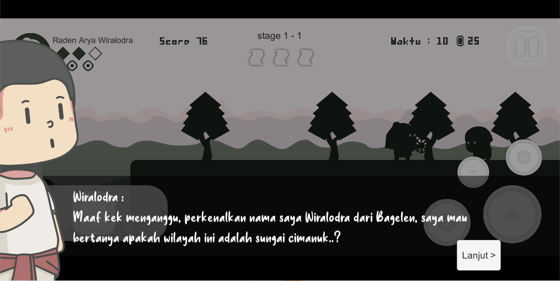

Gambar 4. 11 Dialog Permainan Stage 1

*User* akan diarahkan pada tampilan ini jika *user* telah menyelesaikan permainan, pada tampilan ini *user* akan di sediakan informasi dialog jalan cerita, tombol lanjut untuk melanjutkan dialog yang sedang berjalan.

1. Tampilan *score* jalan cerita stage 1, dapat di lihat pada gambar 4.12

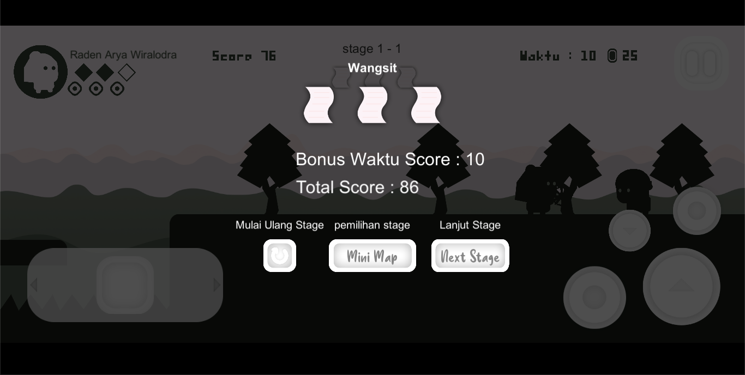

Gambar 4. 12 Score Stage 1

*User* akan di arahkan pada tampilan ini jika *user* telah menyelesaikan permainan, pada tampilan ini *user* akan di sediakan beberapa fitur diantaranya penampilan informasi *score* stage, tombol *restart* untuk mengulang permainan, tombol *mini map* untuk kembali ke tampilan pemilihan *stage*, tombol *next stage* untuk melanjutkan ke stage selanjutnya.

* + - 1. Halaman Peningkatan

1. Tampilan fitur peningkatan ketahanan darah, dapat di llihat pada gambar 4.13

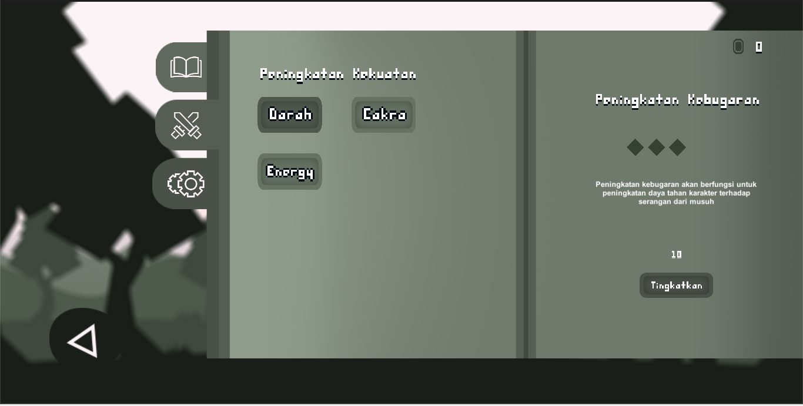

Gambar 4. 13 Tampilan Peningkatan Kekuatan Darah

Pada tampilan ini *user* akan didapatkan fitur untuk peningkatan kekebalan karakter dari serang musuh dan harga setiap peningkatan berbeda seiring kekebalan karakter yang di tingkatkan.

1. Tampilan fitur peningkatan daya senjata cakra, dapat di lihat pada gambar 4.14

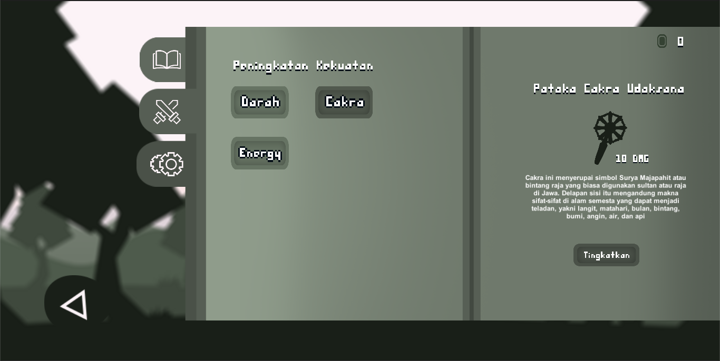

Gambar 4. 14 Tampilan Peningkatan Senjata Cakra

Pada tampilan ini *user* akan didapatkan fitur untuk peningkatan daya serang karakter terhadap musuh dan harga setiap peningkatan berbeda seiring srangan karakter yang di tingkatkan.

1. Tampilan fitur peningkatan stack daya energi, dapat di llihat pada gambar 4.15

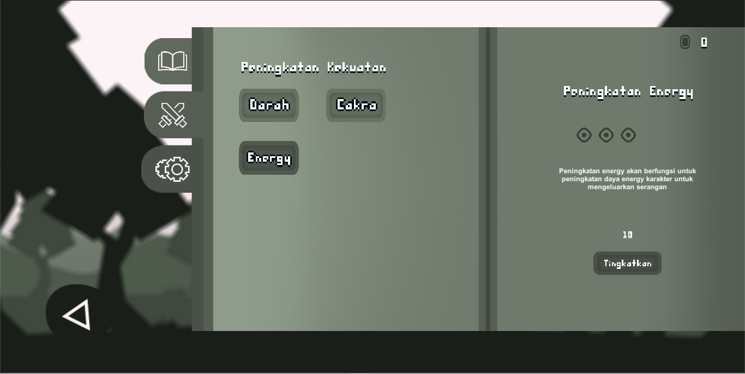

Gambar 4. 15 Tampilan peningkatan stack daya energi

Pada tampilan ini *user* akan didapatkan fitur untuk peningkatan daya *stack* *enrgy* serangan jurus dari karaker dan harga setiap peningkatan berbeda seiring jurus karakter yang di tingkatkan.

* + - 1. Halaman Pengaturan

1. Tampilan pengaturan terdapat fitur penghapusan data, dapat di lihat pada gambar 4.16

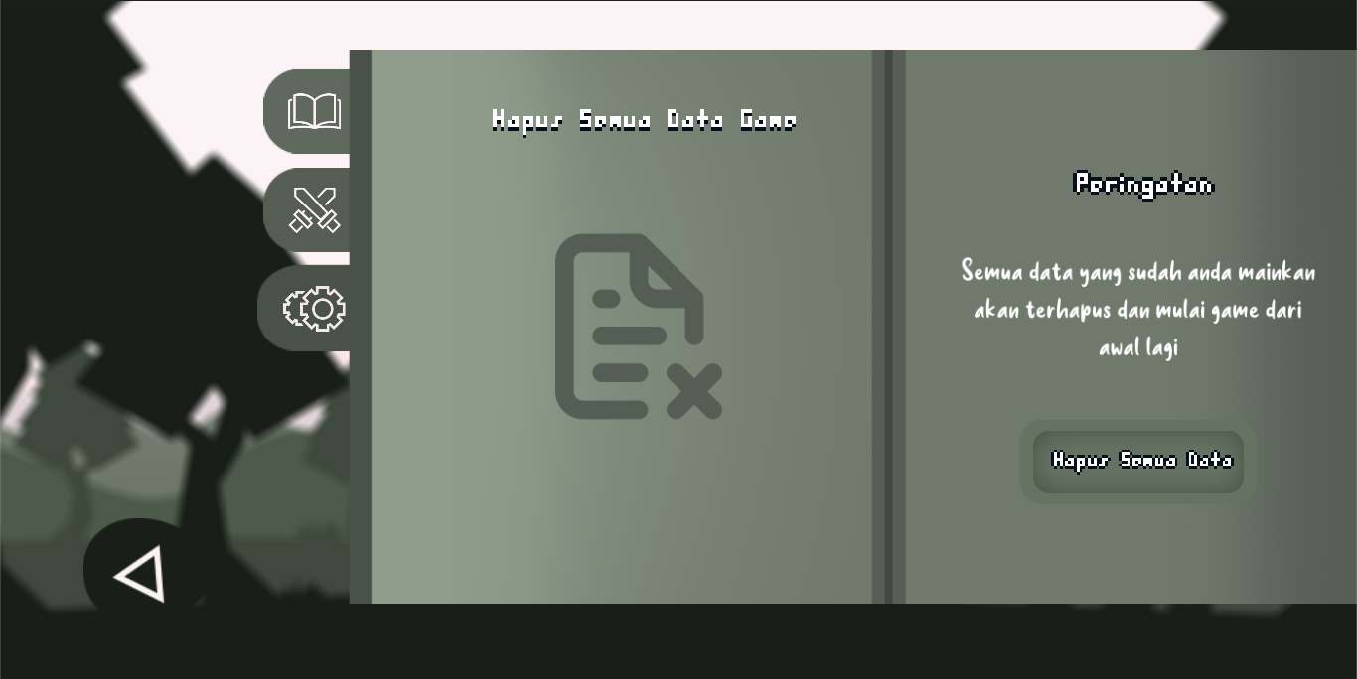

Gambar 4. 16 Tampilan penghapus data

Pada tampilan ini *user* akan didapatkan fitur untuk penghapusan seluruh data pada *game*, dan akan memulai dari awal.

1. Pengujian Aplikasi

Pengujian dengan *black box testing* dilakukan dengan cara menguji aplikasi secara langsung untuk mengetahui apkah aplikasi sudah sesuai atau belum.

* + - 1. Pengujian Kontrol Karakter

Adapun tahapan – tahapan yang dilakukan dalam pengujian aplikasi bagian kontrol karakter adalah sebagai berikut:

1. Pengujian Fungsi Melompat Karakter

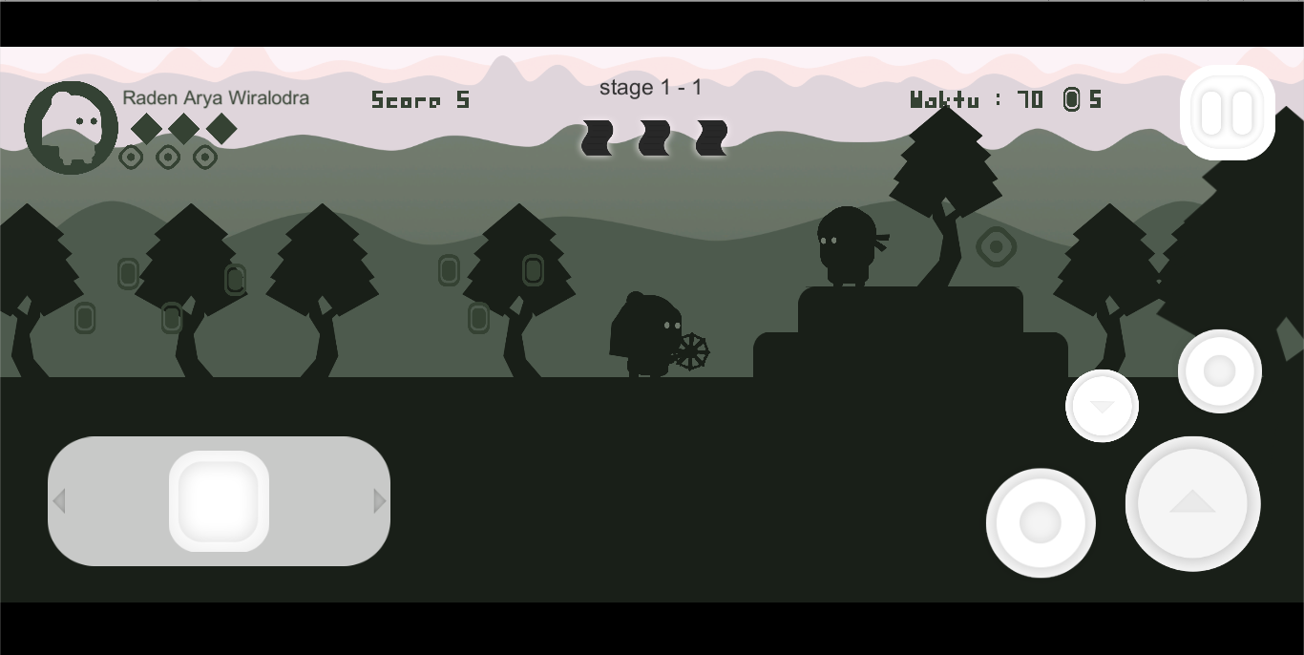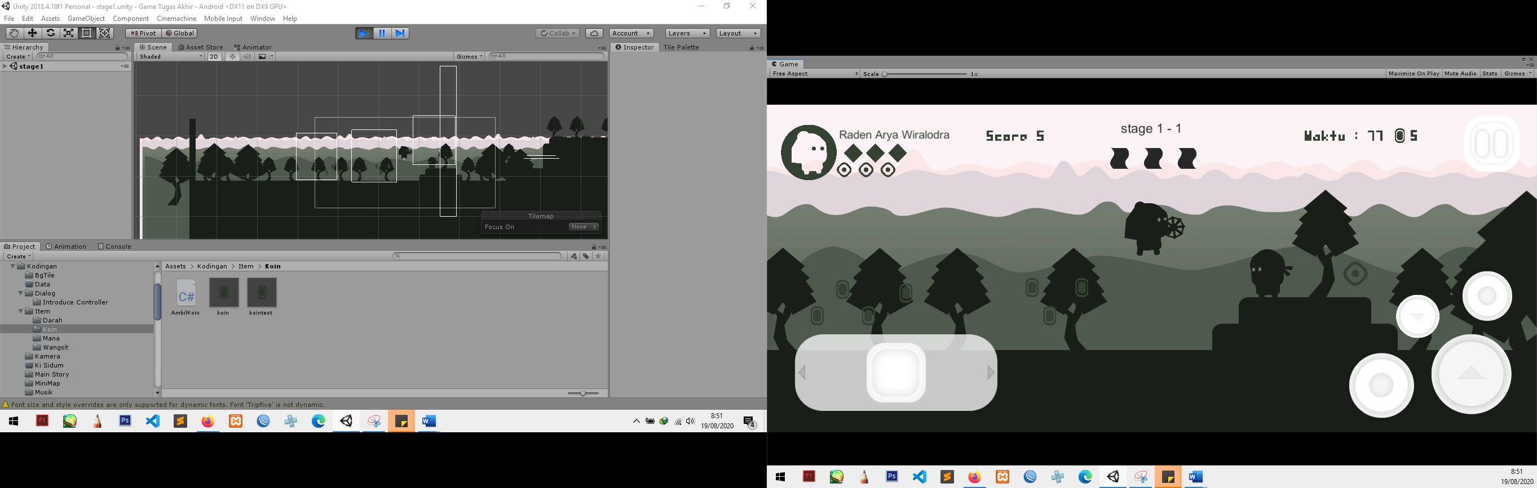

Tekan Lompat

Gambar 4. 17 Pengujian Fungsi Melompat Karakter

Pengujian fungsi lompat pada karakter dilakukan dengan cara menekan tombol melompat, maka karakter akan melompat keatas.

1. Pengujian Fungsi Bergerak Karakter

 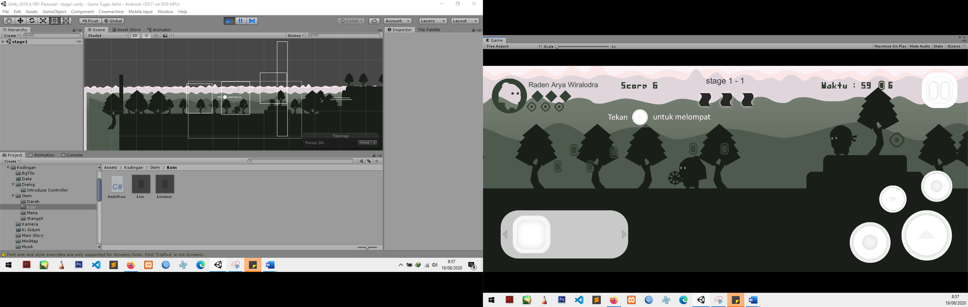

Tekan lalu geser

Gambar 4. 18 Pengujian Fungsi Bergerak Karakter

Pengujian fungsi lompat pada karakter dilakukan dengan cara menekan tombol dan menggeser *joystick* kekanan dan kekiri, maka karakter akan bergeser kekanan dan kekiri

1. Pengujian Fungsi Menyerang Karakter

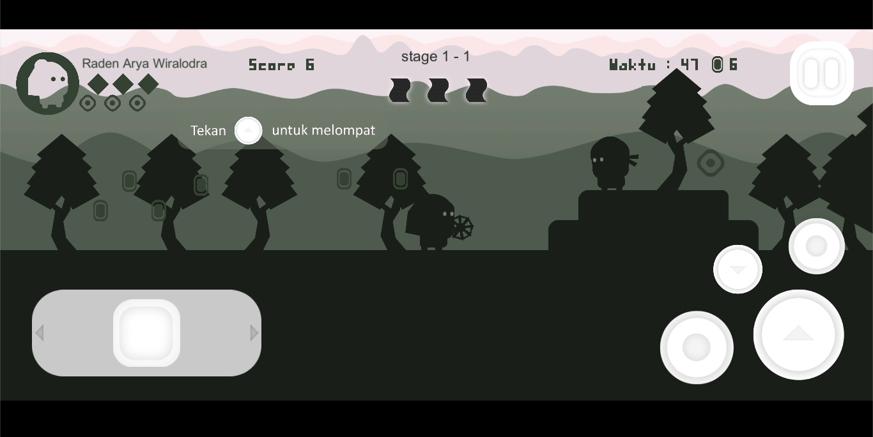 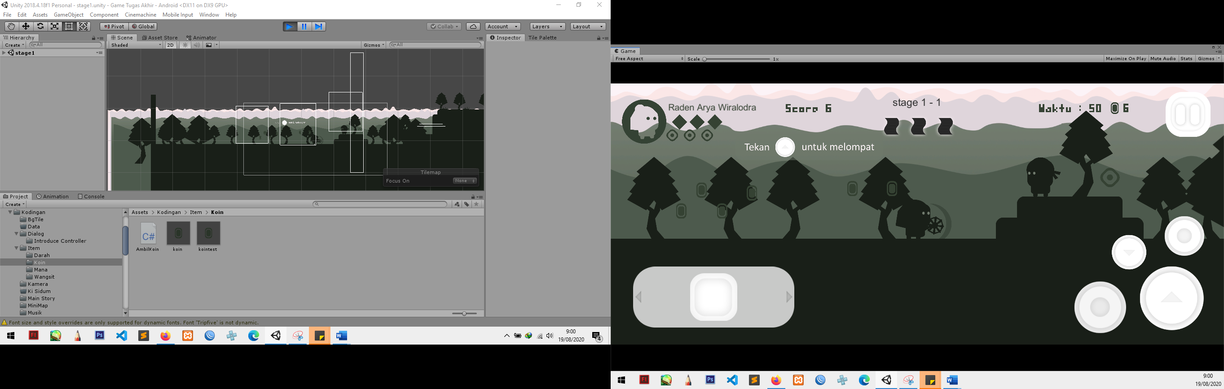

Tekan Serang

Gambar 4. 19 Pengujian Fungsi Menyerang Karakter

Pengujian fungsi menyerang pada karakter dilakukan dengan cara menekan tombol serang, maka karakter akan melancarkan serangan jarak dekat.

1. Pengujian Fungsi Menembak Karakter

 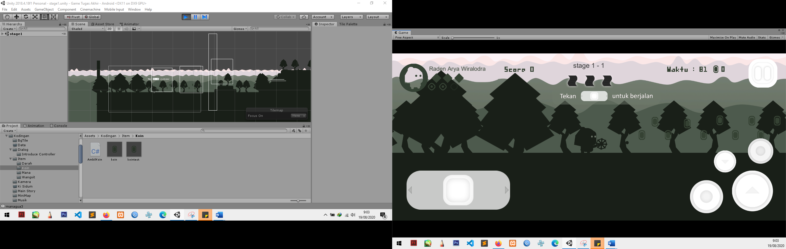

Tekan Tembak

Gambar 4. 20 Pengujian Fungsi Menembak Karakter

Pengujian fungsi menembak pada karakter dilakukan dengan cara menekan tombol tembak, maka karakter akan melancarkan serangan menembak jarak jauh.

1. Pengujian Fungsi Menuruni *Platform* Karakter

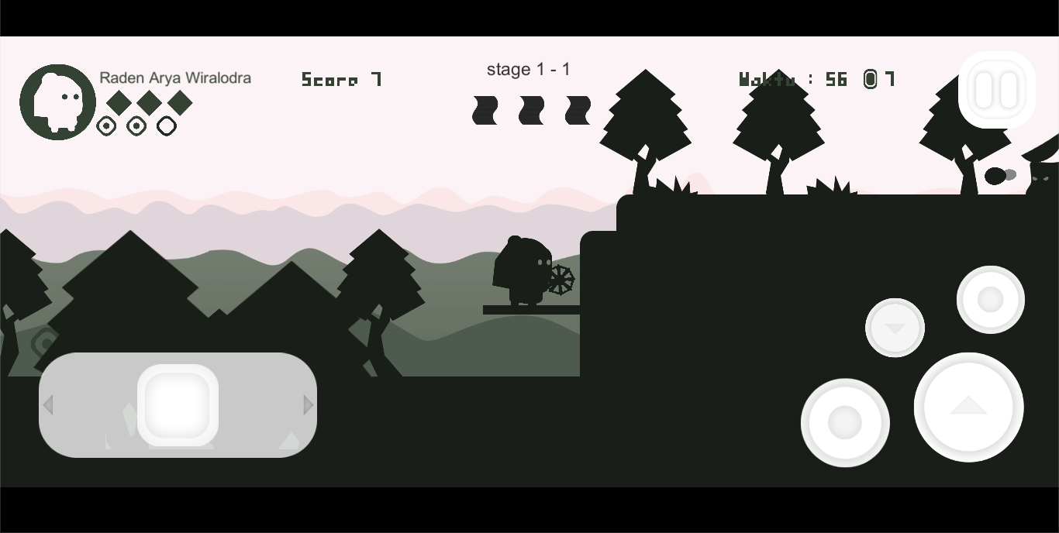 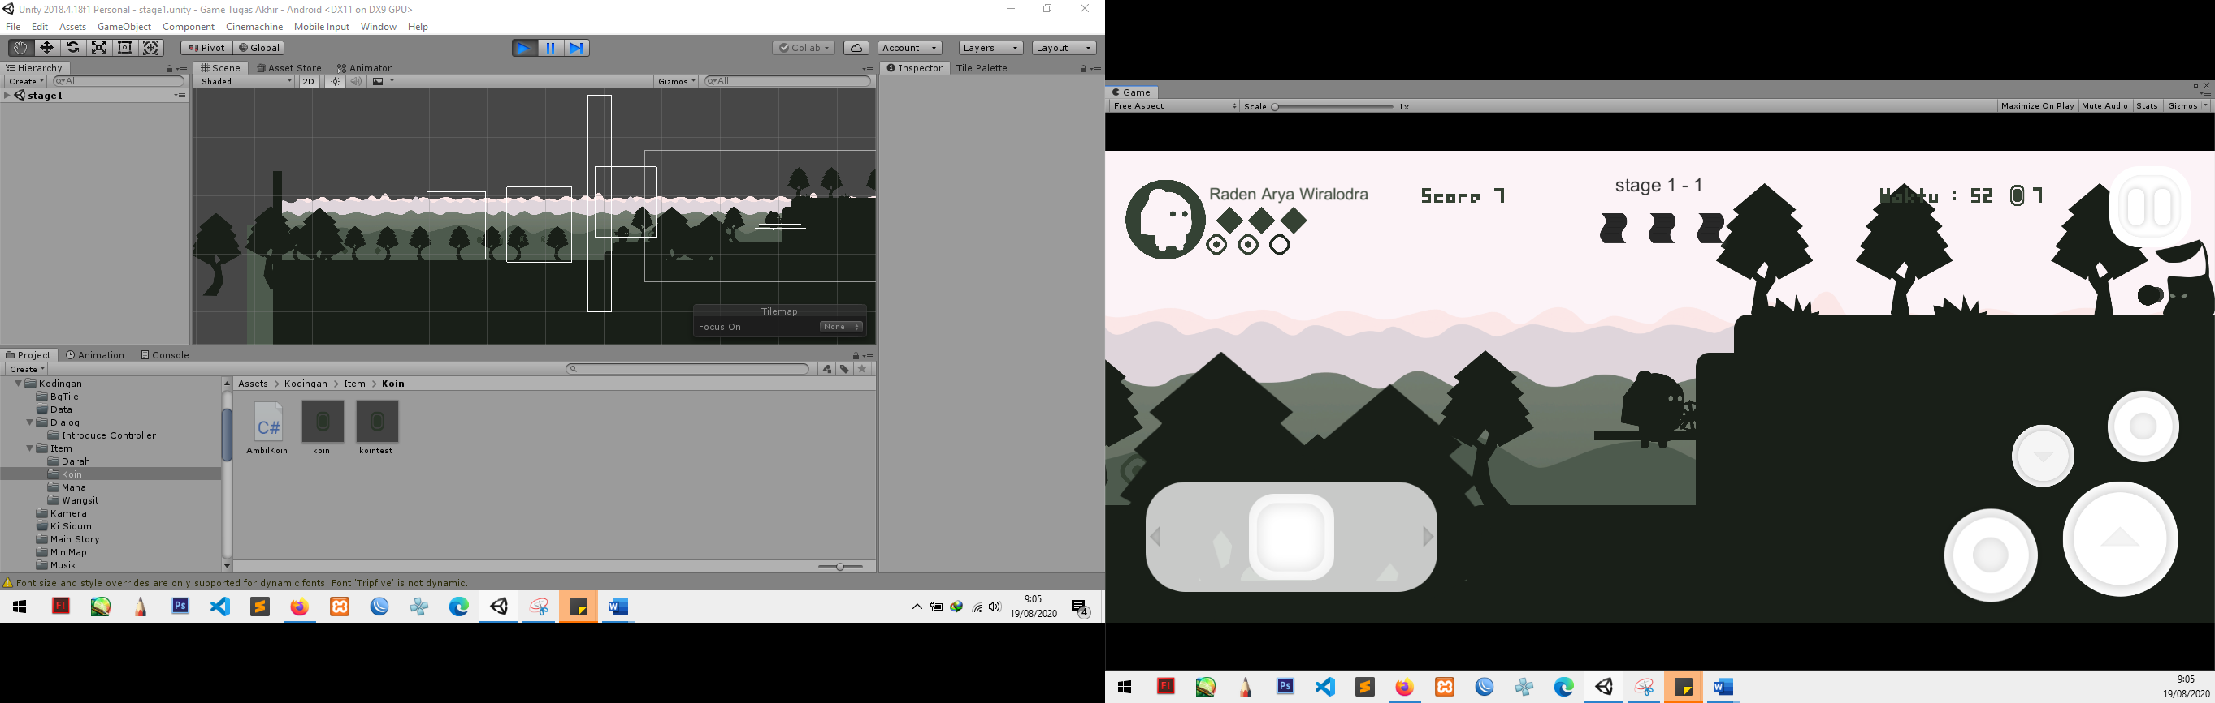

Tekan Turun

Gambar 4. 21 Pengujian Fungsi Menuruni Platform Karakter

Pengujian fungsi menuruni *plarform* tipis pada karakter dilakukan dengan cara menekan tombol turun, maka karakter akan menuruni platform yang tipis.

* + - 1. Pengujian Bagian *Rating* *Score*

Adapun tahapan - tahapan yang dilakukan dalam pengujian aplikasi bagian *rating* *score* adalah sebagai berikut:

1. Pengujian Fungsi *Rating* *Score*

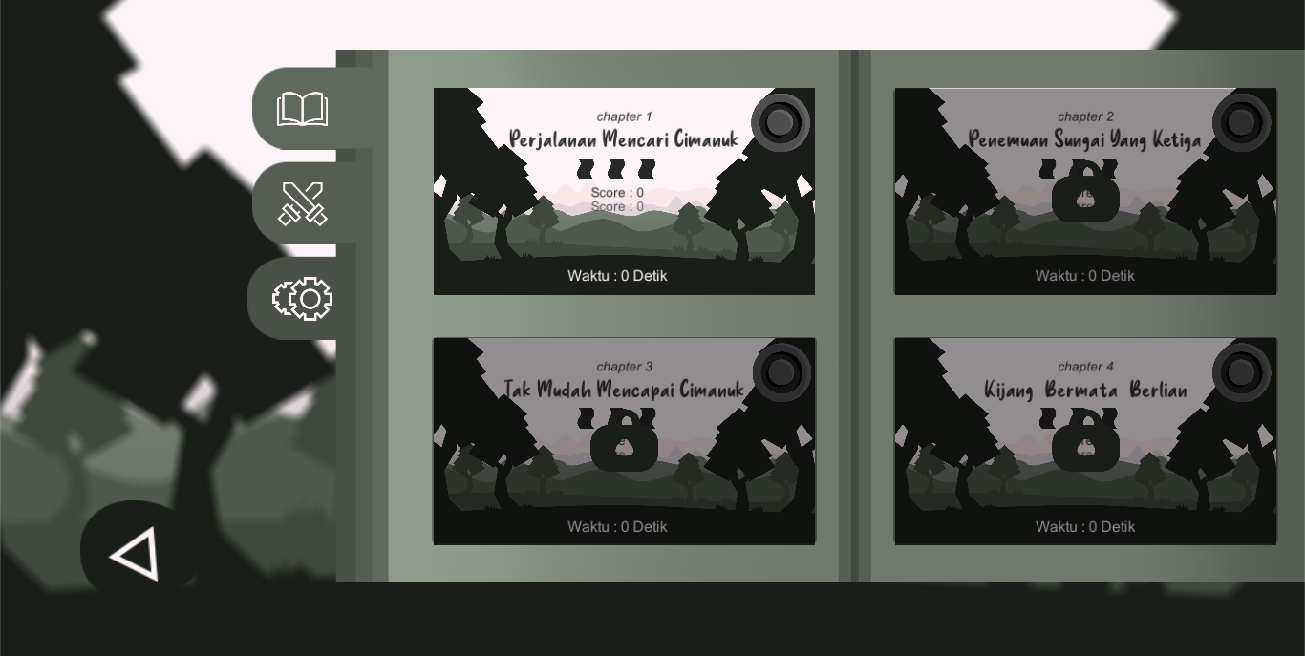



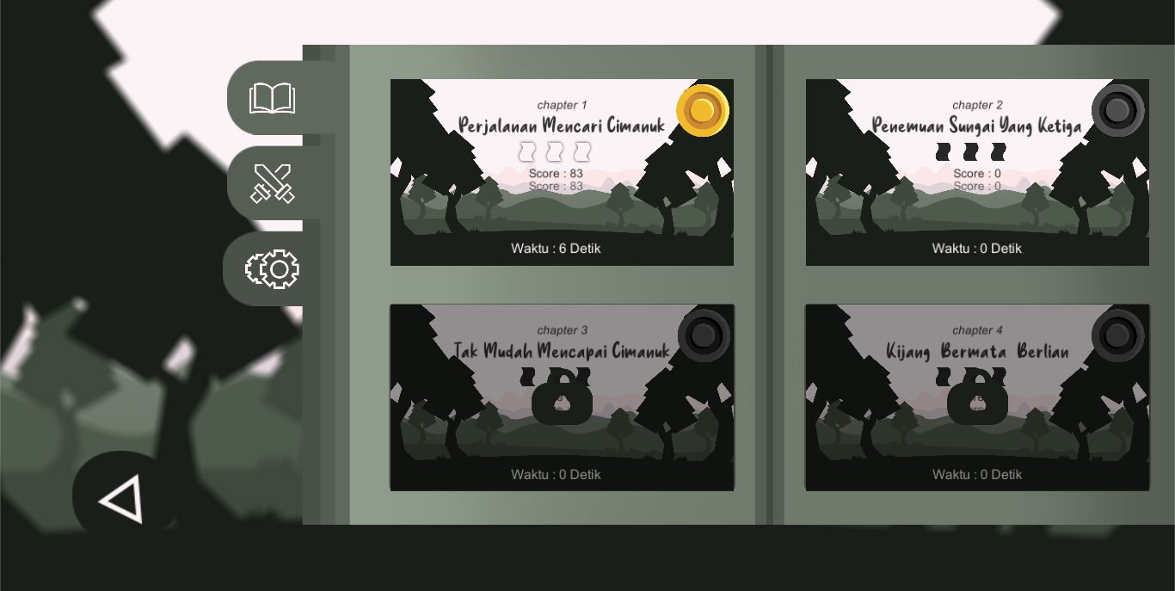

Gambar 4. 22 Pengujian Rating Score Berhasil

Pengujian fungsi *rating* *score* dilakukan dengan memainkan permainan apakah hasil *score* sesuai dengan bobot *rating*, *rating* yang di sediakan diantaranya perunggu nilai *score* bawah, perak nilai *score* tengah dan emas nilai *score* teratas.

* + - 1. Pengujian Bagian *Unlock Stage*

1. Pengujian Fungsi *Unlock*







Gambar 4. 23 Pengujian Unlock Stage Berhasil

Pengujian fungsi unlock stagedilakukan dengan memainkan permainan apakah hasil pengembilan wangsit telah terpenuhi maka stage selanjutnya akan terbuka dan bisa melakukan melanjutkan stage, jika tidak maka stage selanjutya masih tetap terkunci.

* + - 1. Pengujian Peningkatan Karakter

1. Pengujian Peningkatan Daya Tahan Karakter

l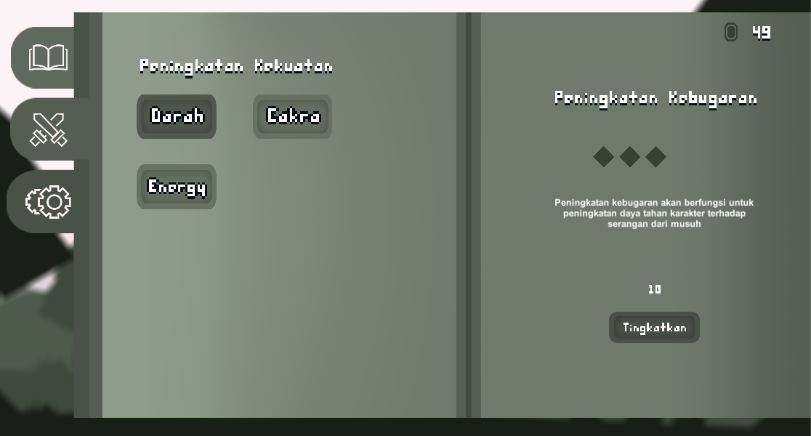 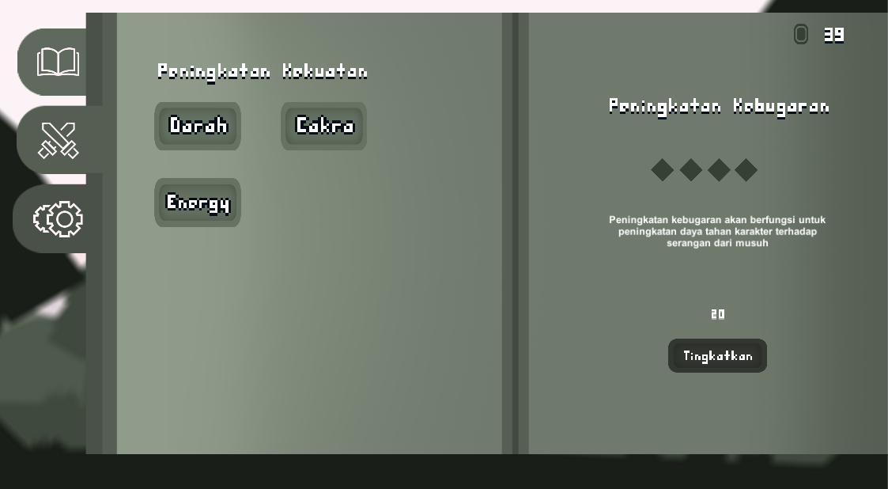

Gambar 4. 24 Pengujian Peningkatan Daya Tahan Karakter

Pengujian fungsi peningkatan daya tahan karakterdilakukan dengan pengumpulan koin lalu di tukarkan dengan peningkatan daya tahan karakter, seiring daya tahan karakter meningkat maka harga peningkatan akan semakin bertambah.

1. Pengujian Peningkatan Daya Serang Karakter

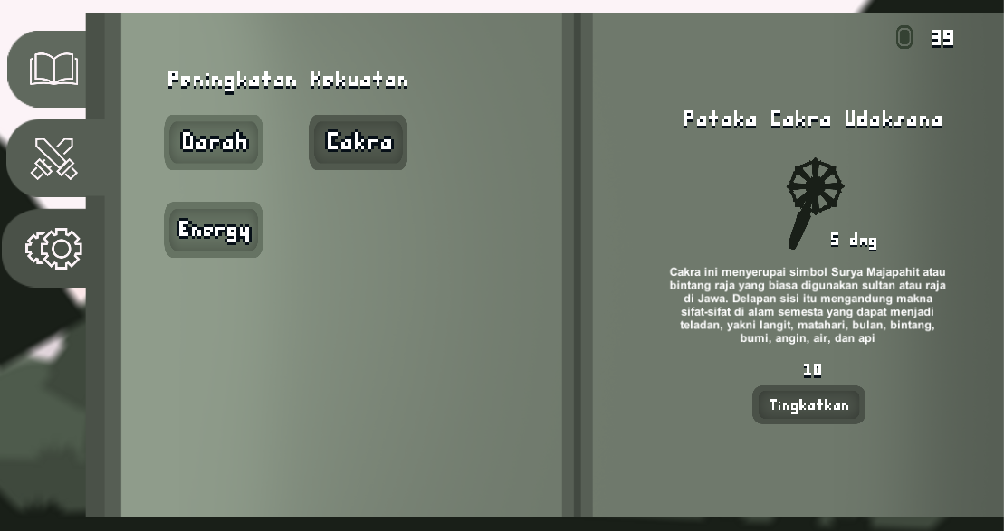 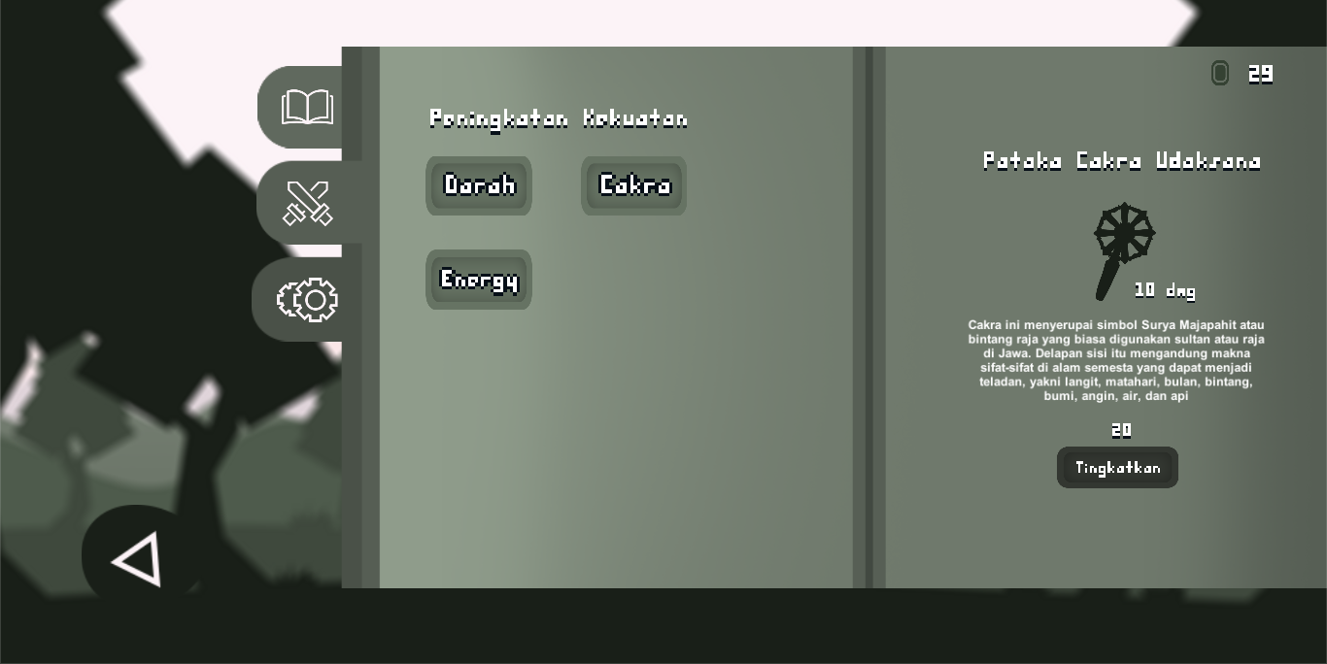

Gambar 4. 25 Pengujian Fungsi Peningkatan Daya Serang Karakter

Pengujian fungsi peningkatan daya serang karakterdilakukan dengan pengumpulan koin lalu di tukarkan dengan peningkatan daya serang karakter, seiring daya serang karakter meningkat maka harga peningkatan akan semakin bertambah.

1. Pengujian Peningkatan Daya *Energy* Karakter

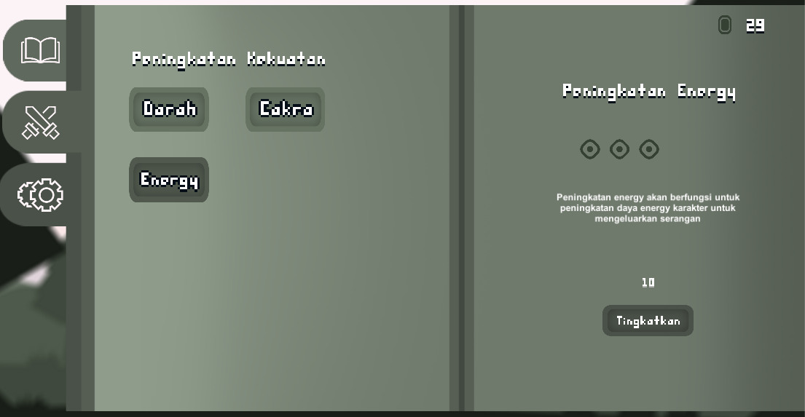 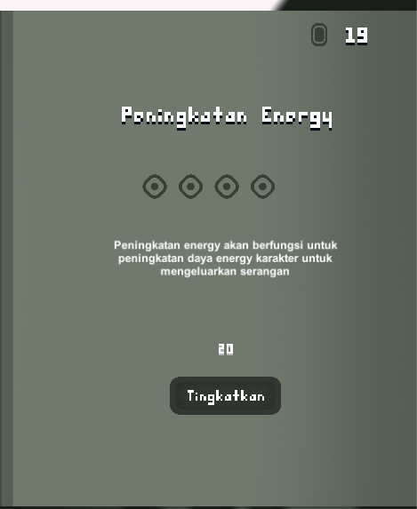

Gambar 4. 26 Pengujian Peningkatan Daya Energy Karakter

Pengujian fungsi peningkatan daya *energy* karakterdilakukan dengan pengumpulan koin lalu di tukarkan dengan peningkatan daya *energy* karakter, seiring daya *energy* karakter meningkat maka harga peningkatan akan semakin bertambah.

* + - 1. Pengujian Pengaturan

1. Pengujian Penghapusan Data Bermain

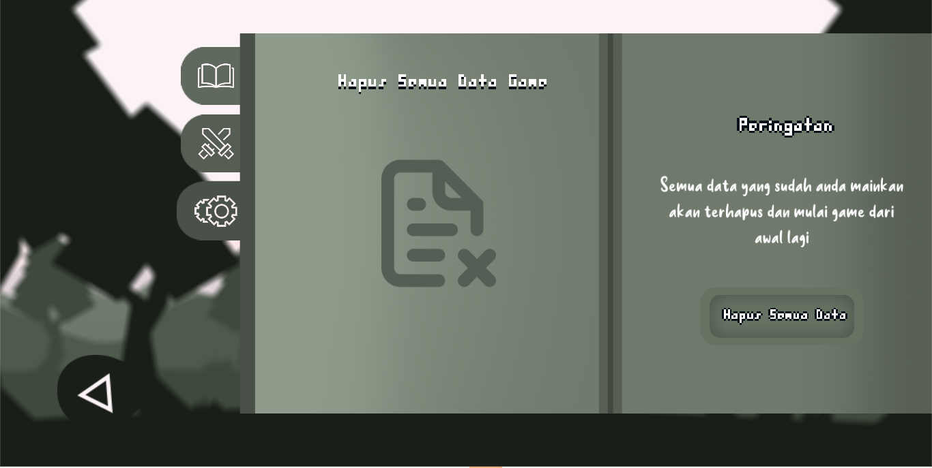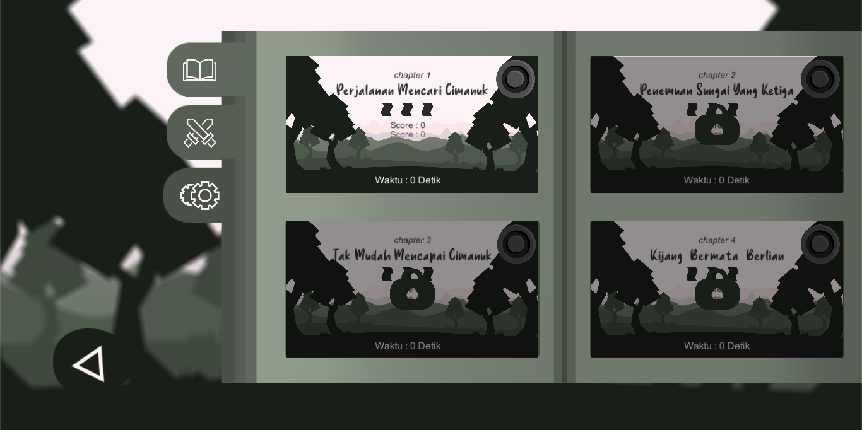

Gambar 4. 27 Pengujian Penghapusan Data Bermain

Pengujian fungsi penghapusan data bermaindilakukan dengan menekan tombol hapus data semua sebelumnya *user* akan di peringati dengan informasi akibat penghapusan semua data, *system* akan menghapus seluruh data permainan, sehingga mengulang dari awal permainan.

1. Hasil Pengujian

Berdasarkan pengujian yang dilakukan di atas, maka hasilnya dapat di lihat pada table 4.3

Tabel 4. 3 Hasil Pengujian Balck Box

|  |  |  |  |  |  |
| --- | --- | --- | --- | --- | --- |
| **No** | **Deskripsi** | **Prosedur Pengujian** | **Keluaran yang diharapkan** | **Hasil yang didapat** | **Simpulan** |
| **Fungsi Kontrol Karakter** | | | | | |
| 1 | *User* melakukan pengontrolan karakter | 1. *User* membuka aplikasi 2. *User* memilih stage mana yang akan dimainkan 3. *User* untuk dapat menggerakan karakter bisa dengan menekan tombol penggerak yang sudah di sediakan | Menggerakan karakter berhasil *user* dapat menkontrol pergerakan dari karakter. | Karakter dapat bergerak. | Berhasil,  Gambar 4.17 |
| **Fungsi *Rating Score*** | | | | | |
| 2 | Pengujian Fungsi *Rating* *Score* | 1. *User* membuka aplikasi 2. *User* memilih stage mana yang akan di mainkan 3. *User* bermain hingga mendapatkan data *score* | Data *score* stage *user* yang didapatkan akan di nilai oleh system. | *User* mendapatkan *rating* *score*, perunggu, perak dan emas. | Berhasil, Gambar 4.22 |
| 3 | *User* melakukan  *unlock* stage | 1. *User* membuka aplikasi   *User* memilih stage yang akan di mainkan, lalu melengkapi wangsit | *System* pengecekan apakah *user* saat bermaian dapat mengumpulka wangsit dengan lengkap maka *system* akan melakukan fungsi *unlock next stage.* | *User* dapat mengakses stage selanjutnya. | Berhasil, Gambar 4.23 |

Tabel 4. 4 Hasil Pengujian Black Box (Lanjutan)

|  |  |  |  |  |  |
| --- | --- | --- | --- | --- | --- |
| **No** | **Deskripsi** | **Prosedur Pengujian** | **Keluaran yang diharapkan** | **Hasil yang didapat** | **Simpulan** |
| **Fungsi Peningkatan Karakter** | | | | | |
| 4 | *User* melakukan peningkatan pada karakter | 1. *User* membuka aplikasi 2. *User* memilih stage yang dimainkan 3. *User* mengumpukan beberapa koin dalam permainan 4. *User* memilih tombol halaman peningkatan karakter 5. *User* memilih salah satu peningkatan karakter 6. *User* menekan tombol tingkatkan | Peningkatan karakter berhasil, karakter *user* ditingkatkan, seriring karakter di tingkatkan maka harga tingaktkan akan bertambah. | Data karakter *user ditingkatkan* sesuai data yang telah di tingkatkan. | Berhasil, Gambar 4.24 |
| **Fungsi Penghapusan Data Bermain** | | | | | |
| 5 | *User* melakukan penghapusan data bermain | 1. *User* membuka aplikasi 2. *User* memilih halaman pengaturan 3. *User* menekan tombol hapus semua data | Penghapusan data bermain berhasil | *User* akan di arahkan ke permainan awal | Berhasil, Gambar 4.27 |

Tabel 4. 5 Pengujian Review Hasil Rating Score

|  |  |  |  |  |
| --- | --- | --- | --- | --- |
| **No** | **Skenario Uji** | **Hasil Yang diharapkan** | **Kelas Uji** | **Kesimpulan** |
| 1 | Jika koin = 13, bunuh musuh 3, bonus waktu = 5, wangsit = 12 | Menampilkan mendali perunggu | Review | Berhasil, Gambar 4.1 |

Tabel 4. 6 Pengujian Review Hasil Rating *Score* (Lanjutan)

|  |  |  |  |  |
| --- | --- | --- | --- | --- |
| **No** | **Skenario Uji** | **Hasil Yang diharapkan** | **Kelas Uji** | **Kesimpulan** |
| 2 | Jika koin = 15, bunuh musuh 6, bonus waktu = 6, wangsit = 36 | Menampilkan mendali Perak dan tombol *next level* | Review | Berhasil, Gambar 4.1 |
| 3 | Jika koin = 17, bunuh musuh 6, bonus waktu = 10, wangsit = 36 | Menampilkan mendali Emas dan tombol *next level* | Berhasil, Gambar 4.1 |
| 4 | Jika Wangsit = 36 | Menampilkan tombol *next level* | Berhasil, Gambar 4.1 |
| 5 | Jika Wangsit dibawah 36 | Menampilkan penguncian tombol *next level* | Berhasil, Gambar 4.1 |

# **BAB V PENUTUP**

## **Simpulan**

1. Aplikasi ini dapat menunjang informasi sejarah yang ada di Kabupaten Indramayu melalui media *game*.
2. *Game* Raden Arya Wiralodra : Babad Alas Dermayu dirancang menggunakan metode MDLC yang tahapannya terdiri dari *concept, design, material collecting, assembly, testing* dan *distribution* serta terdapat *flowchart* *system.*
3. *Game* ini menggunakan metode *forward chaining* yang merupakan proses representasi kondisi hasil berdasarkan data masukanuntuk menentukan rating *score* pada setiap *level stage*-nya.
4. *Game* ini diimplementasikan ke dalam *platform* android menggunakan aplikasi *unity system*.

## **Saran**

1. Perbanyak lagi cerita yang di sediakan, dan perjelas lagi penceritaan di setiap *stage*.
2. Aplikasi yang nantinya bisa di kembangkan kembali dengan alur cerita, di setiap *stage* bisa dengan tantangan kesulitan yang lebih menantang.
3. Penambahan fitur yang lebih menarik.
4. Peningkatan pada kualitas suara yang lebih kompleks lagi.

# **DAFTAR PUSTAKA**

Angela, W., & Gani, A. (2016). RANCANG BANGUN GAME EDUKASI BERBASIS WEB DAN ANDROID. 11.

Ericksoon, H. A., & Kuswardayan, I. (2016). Rancang Bangun Game Berhitung Spaceship Dengan Pengendali Suara Menggunakan Speech Recognition Plugin. *Jurnal Teknik ITS*.

Fajar Saputra, R. G. (2020). *Pengaruh Game Mobile Terhadap Minat Belajar.*

Kuryanti. (2015). 203-204.

Mustika. (2017). Pengembangan Media Pembelajaran Interaktif dengan Menggunakan Metode Multimedia Development Life Cycle. *Mustika*, 121-126.

Mustika, M., Sugara, E., & Pratiwi, M. (2018). Pengembangan Media Pembelajaran Interaktif dengan Menggunakan Metode Multimedia Development Life Cycle. *Jurnal Online Informatika*, 121.

Pratama, I. F. (2019). Audacity. *Journal of Chemical Information and Modeling*, 1689-1699.

Rosa, S. (2015). *Pengertian Diagram Aktivitas.*

Sugiharni, G. A. (2017). Pemanfaatan Metode Forward Chaining Dalam Pengembangan Sistem Pakar Pendiagnosa Kerusakan Televisi Berwarna. *Jurnal Nasional Pendidikan Teknik Informatika (JANAPATI)*, 20.

Suyanto. (2014). *Artificial Intelligence.* INFORMATIKA.

Wihidayat, E. S. (2017). Perancangan Game The Legend Of Diponegoro "Purwodadi Warfare". *TRANSFORMASI Jurnal Informasi & Pengembangan Iptek*, 53-57.

Yogie Susdyastama Putra, M. A. (2013). Game Chicken Roll Dengan Menggunakan Metode *Forward Chaining*.

Zakky. (2020). *Pengertian Media Pembelajaran Menurut Para Ahli dan Secara Umum*. Retrieved from zonareferensi: https://www.zonareferensi.com/pengertian-pembelajaran/